seguir con teoría nico: otra hoja

Respuestas Base de Datos:

### Autor: Ignacio Calvo/Ezequiel xxxxxxx/Aestro

### Creado: 21/02/2024

### Comentarios: En el drive están todos los parciales y finales con las fotos de los parciales que utilice para armar este Word. Por favor tratarlo con cariño y no ser tan pajeros de borrar todo.

Atte. Nacho

### Link: <https://drive.google.com/drive/folders/11LAcgV9xxwCbczBtt3OWs0lQflSjglH6>

La idea es ir colocando todas las respuestas por tema y así poder estudiar y practicar para el final 😀

Otra cosa, en algunas me falta justificarlo porque no se bien como hacerlo, si lo saben lo van colocando.

# DER:

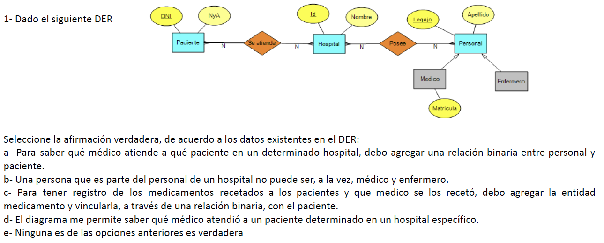

1. Falso. Con este DER con las entidades que tengo y sus relaciones puedo perfectamente saberlo
2. Falso. Para que fuera ese el caso debería ser una jerarquía de generalización (falta discriminante)
3. Falso. Con tener un atributo en Paciente llamado medicamento debería ser suficiente
4. Falso. Al ser todos N-N no me permite saber qué médico atendió en particular a cada paciente (A chequear…)

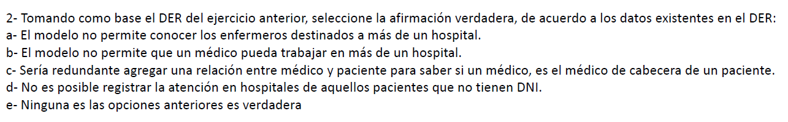

1. Falso. Se puede saber qué médicos están destinados a más de un hospital
2. Falso. Relación de N-N
3. Falso.
4. Verdadero. Al ser PK en caso de que no este no se podrá registrar la atencion

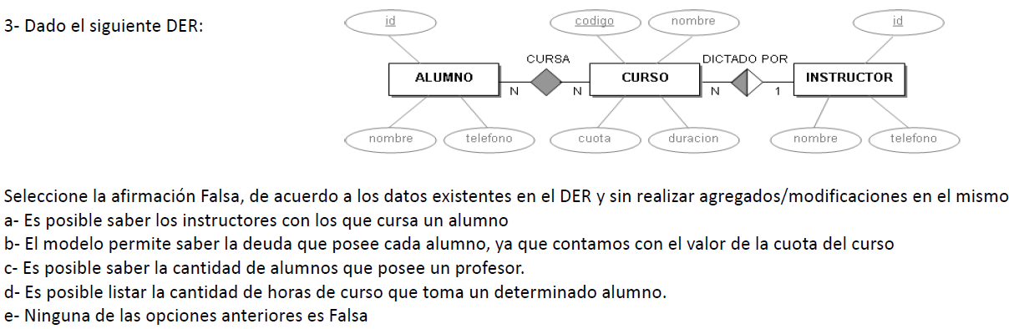

1. Verdadero.
2. Falso. Ya que NO tenemos el valor total del curso
3. Verdadero. A través de las relación podemos saber cuántos alumnos por curso hay y por ende determinar cuántos alumnos tendrá un profesor
4. Verdadero. Curso tiene duración

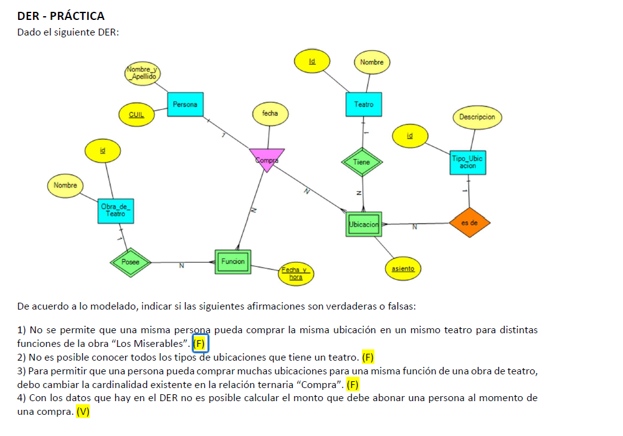

1. Es falso ya que la ternaria al ser 1-N-N le permite a la persona pueda comprar entradas en más de una función y en X ubicaciones, no hay ningún impedimento
2. Es posible conocer todas las ubicaciones del teatro, la misma posee Teatro-Ubicación
3. Falso, ya se encuentra 1-N-N entonces le permite comprar en múltiples ubicaciones
4. Verdadero, en ningún momento aclara el precio de cada ubicación, debería tenerlo en tipo de ubicación

DER Teoría:

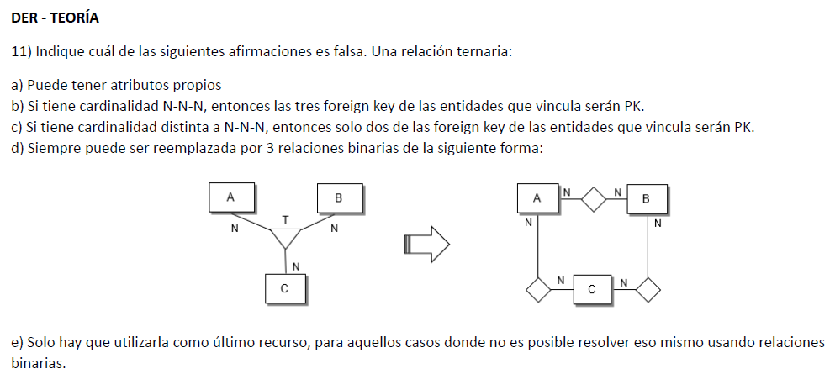

1. Verdadero
2. Verdadero
3. Verdadero
4. Falso. En algunos casos puede ser reemplaza, pero en hay casos donde la ternaria es inevitable
5. Verdadero.

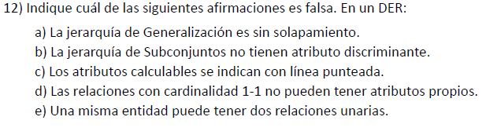

1. Verdadero. La jerarquía de generalización es sin solapamiento y de partición TOTAL
2. Verdadero. Las que lo tienen es la jerarquía de generalización.
3. Verdadero.
4. Falso. Todas las relaciones pueden tener atributos propios
5. Verdadero.

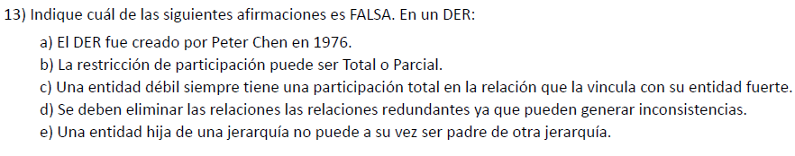

1. Verdadero
2. Verdadero.
3. Verdadero.
4. Verdadero.
5. Falso. Una entidad hija puede ser a su vez padre de otra

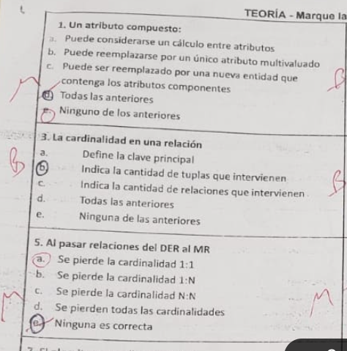

1. a) F, es el derivado

b) Falso, los multivaluados tienen más de un valor posible

c) falso

Compuestos: Son atributos que pueden dividirse en otros con significado propio. El valor compuesto es la concatenación de todos sus componentes.

Es de MR:

3) a) Falso. No tiene nada que ver

b) Verdadero. Justificado en la foto debajo

c)

5) a) V. Justificado con la foto (verde)

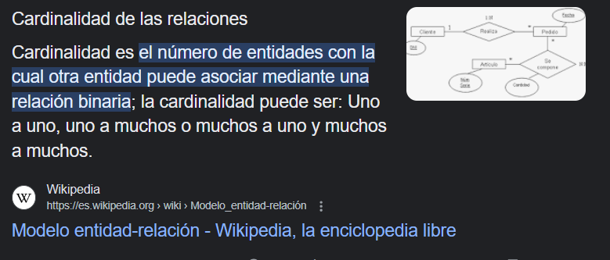

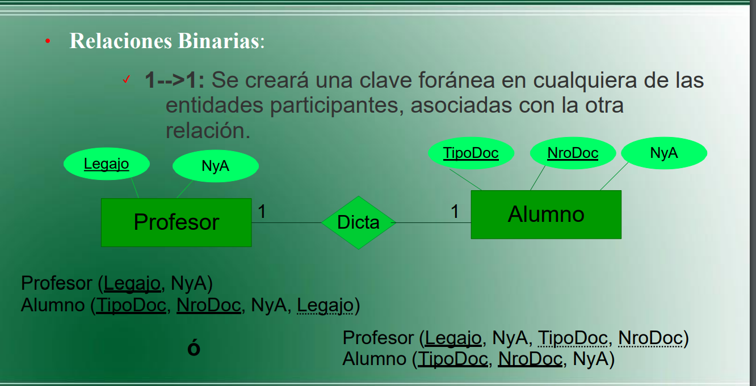

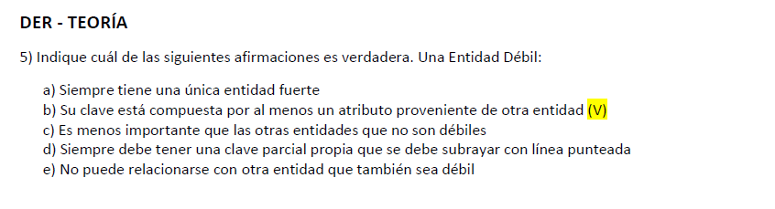

1. Falso. Puede tener más de una PK
2. Verdadero. Al ser débil SIEMPRE va a tener al menos un atributo de otra entidad
3. Falso. Es igual de importante
4. Falso. La clave parcial propia se debe subrayar (no una línea punteada)
5. Falso, puede tener otra entidad que sea débil de esta, no hay un límite

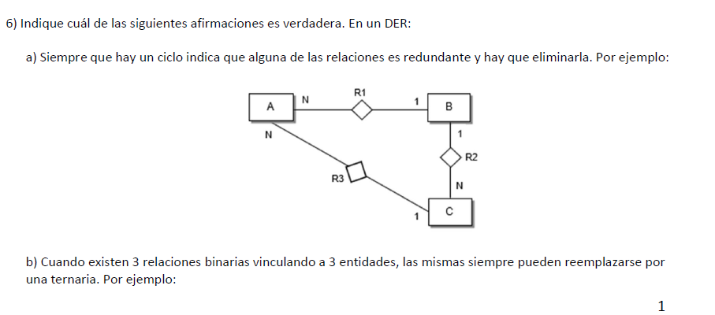

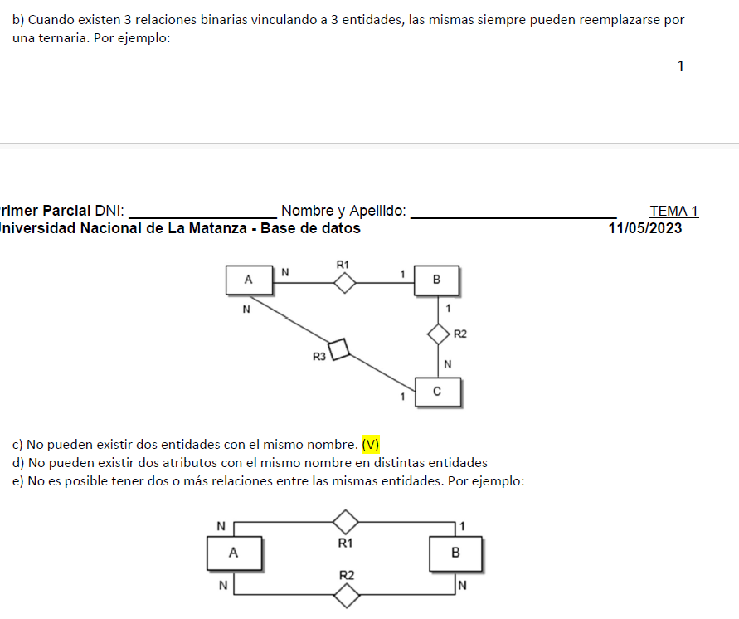

1. No necesariamente es redundante, puede ser que sirva
2. No necesariamente, las relaciones transitivas pueden no convertirse en ternaria
3. Verdadero, las entidades deben TODAS tener un nombre ÚNICO
4. Falso, por ejemplo ID, existe en MUCHÍSIMAS identidades
5. Falso. Se puede tener 2 o más relaciones entre las mismas entidades

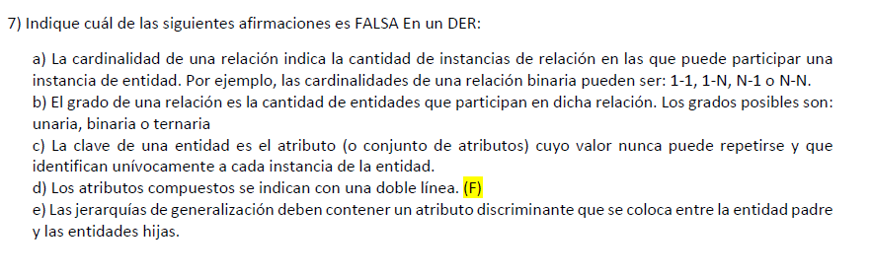

1. Verdadero, las únicas cardinalidades que puede tener una binaria es 1-1, 1-N, N-1 y N-N
2. Verdadero, las relaciones pueden ser unaria, binaria o ternaria
3. La clave de la entidad (PK) debe ser única.
4. Falso. Los atributos que se indican con doble línea son los multivaluados
5. Verdadero, las jerarquías de generalización contienen SIEMPRE un atributo discriminante

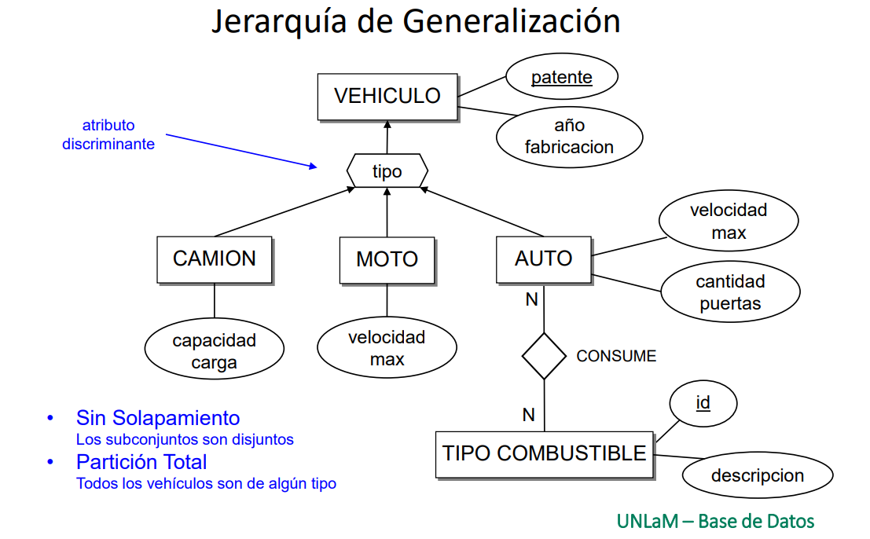

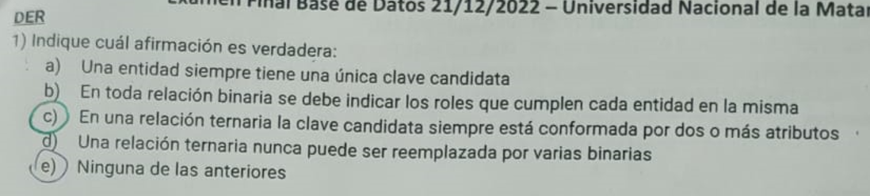

1. Falso. Puede tener más de una clave candidata
2. Falsa. Solo hay un rol por relación.
3. Verdadera. Verdadero, en una relación ternaria siempre va a tener al menos 2 atributos, en caso de que sea N-N-N va a tener 3.
4. Falso. Siempre se trata que la última opción sea una ternaria, si se puede evitar, mejor.

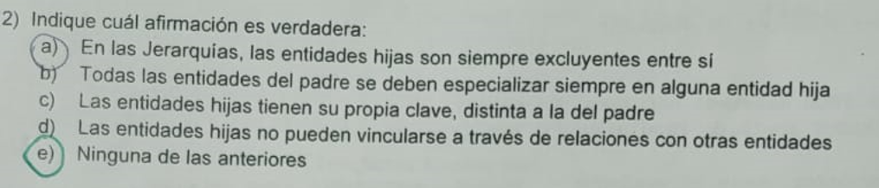

1. Falso. Las **jerarquías de subconjuntos** no necesariamente se excluyen entre sí (SOLAPAMIENTO)
2. Falso. En las jerarquías de conjunto se pueden relacionar las entidades hijas.
3. Falso. Las entidades Hijas SIEMPRE tienen la clave del padre.
4. Falso. Pueden relacionarse con otras entidades

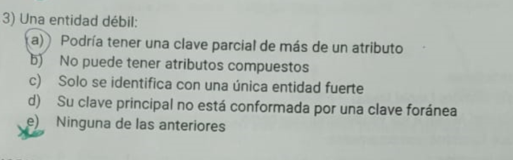

1. Falso. Falta Justificar
2. Falso. Puede tener atributos compuestos
3. Falso. Puede tener más de una entidad fuerte
4. Falso. Su PK esta conformada por una FK

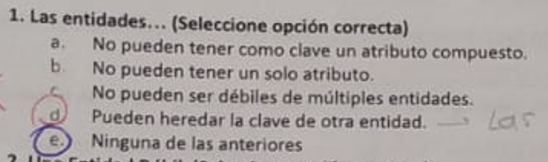

1. Falso. En ningun lado dice que no puede tener como clave un atributo compuesto
2. Falso. Pueden tener solo un atributo
3. Falso. Puede ser de más de una entidad
4. Verdadero. Las entidades débiles heredan las clave de la entidad padre

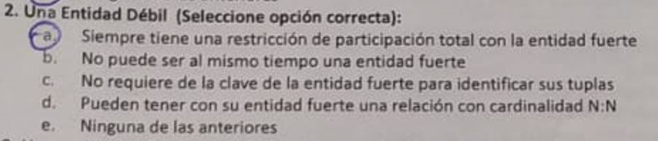

1. Verdadero. Esta textual en el PDF
2. Falso. Puede ser que a su vez sea padre de otra entidad
3. Falso. Necesita la entidad fuerte si o si.
4. Falso. Siempre es de 1-N con al entidad fuerte

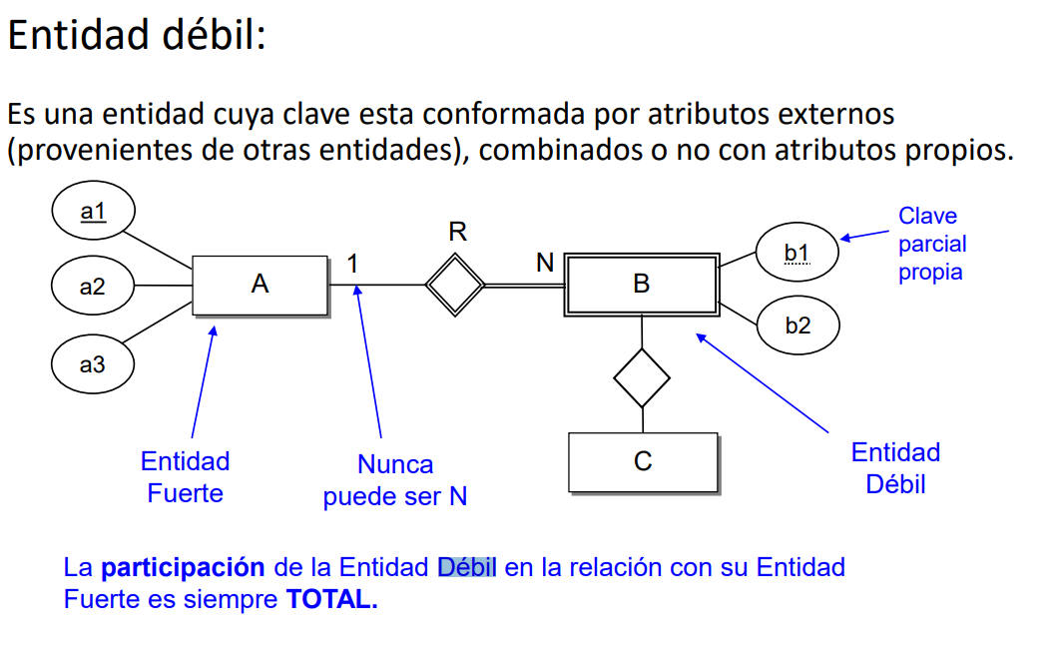

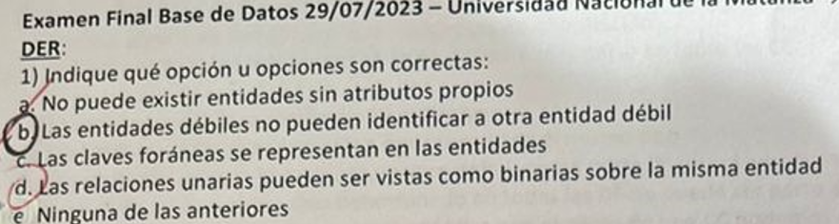

1. Falso. Siempre tiene que tener algún atributo la entidad.
2. Falso. Las entidades débiles pueden identificar otra entidad debil
3. Falso. Las FK no se representan en las entidades cuando hacemos un DER
4. Verdadero. Explicado en la foto

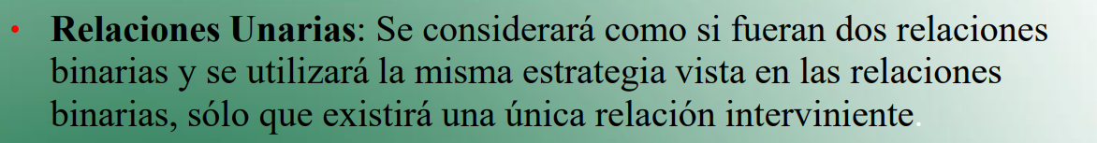

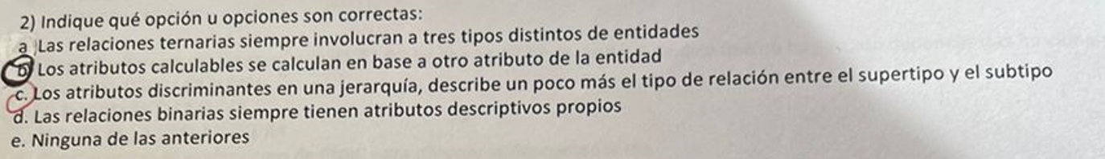

1. Falso. Puede involucrar a menos entidades
2. Verdadero. Los atributos calculables se calculan en base a otro atributo, por ejemplo la EDAD
3. Verdadero. Por ejemplo en la foto nos da una descripción de qué “tipo” de vehículo es una especia de descripción
4. Falso. No necesariamente tienen atributos descriptivos propios

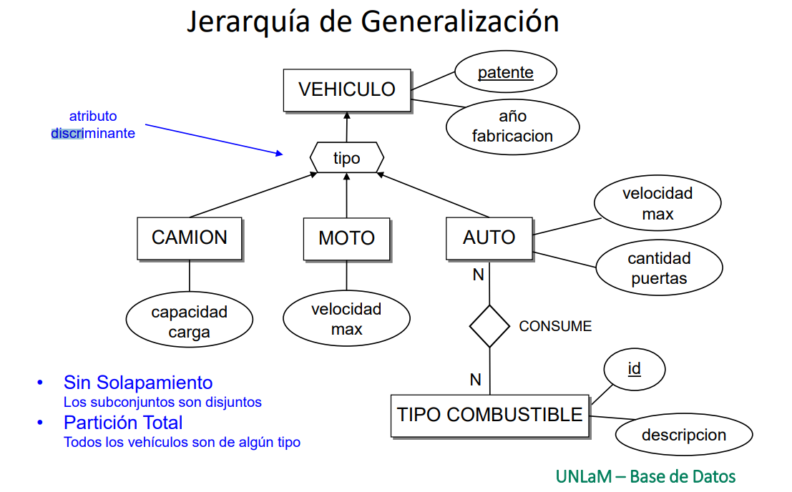

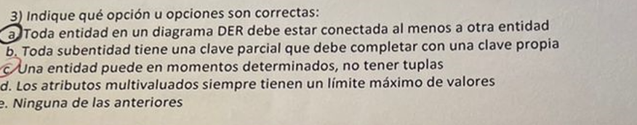

1. Verdadero. No puede existir una entidad que no esté conectada con ningún otra.
2. Falso. “Una característica importante de las jerarquías es que las subentidades no poseen atributos identificadores, sino que los “heredan” de la supraentidad” está sacado de la teoría
3. Verdadero. Cuando creamos una tabla por ejemplo, se encuentra con todas sus tuplas vacías
4. Falso. No existe un limite de valores para los atributos multivaluados

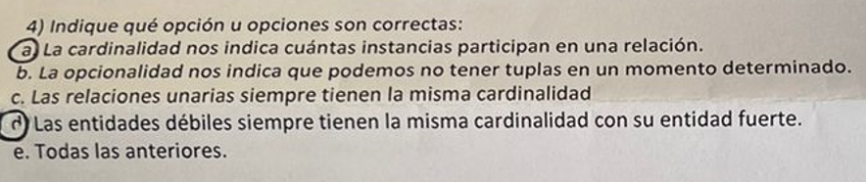

1. Verdadero. Es cuando hablamos de 1-N,1-1 o N-N por ejemplo.
2. Falso. “Se habla de opcionalidad en una relación cuando alguno de los elementos intervinientes puede estar relacionado con ninguno o más, o cero o más elementos de la segunda entidad. “ Por lo tanto la opcionalidad nos indica que puede o no haber elementos que se relacionen con otra entidad. Por ejemplo, como podemos ver en la siguiente foto de OFICINA-EMPLEADO
3. Falso. Una relación unaria puede ser 1-1,1-N o N-N
4. Verdadero. Las entidades debiles siempre son de 1-N

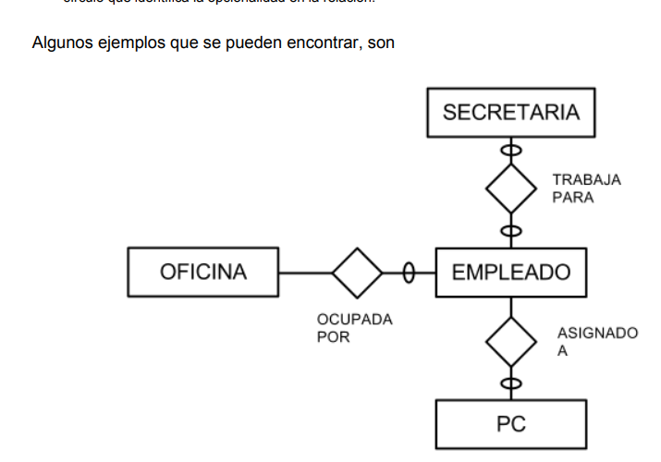

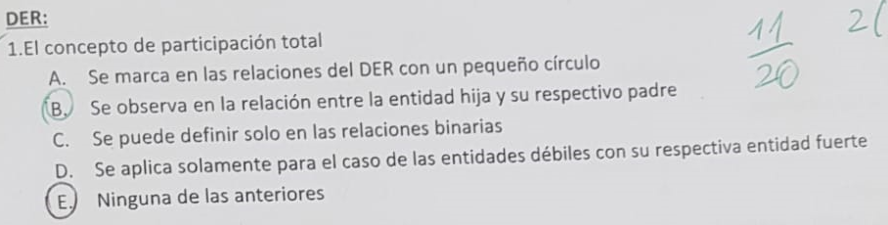

1. Falso. Eso es en las relaciones de participación parcial
2. Verdadero. Las entidades debiles SIEMPRE tienen participacion total

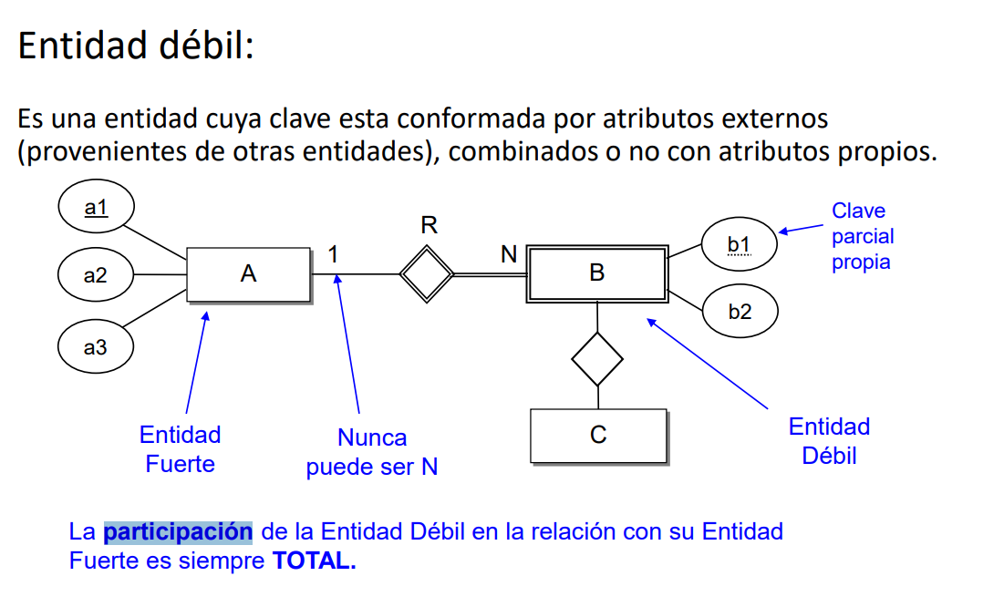

1. Falso. No necesariamente solo en relaciones binarias.
2. Falso. Puede aplicarse en otras relaciones que no sean las débiles (Jerarquías)

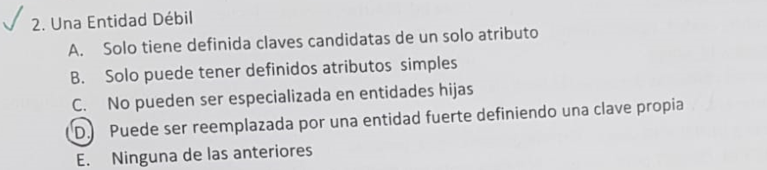

1. Falso. Puede tener claves candidatas de mas de un atributo
2. Falso. Puede tener todo tipo de atributos
3. Falso. Puede tener entidades hijas
4. Verdadero. Puede ser parte de una entidad fuerte

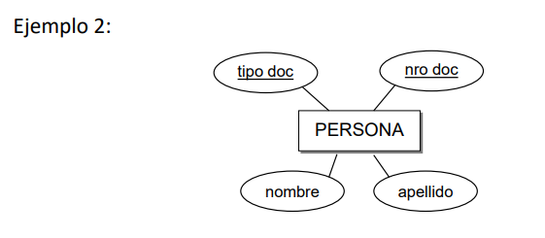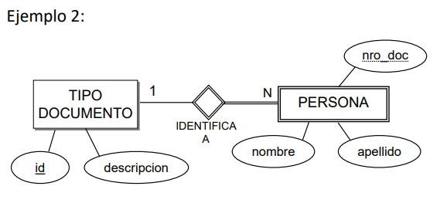

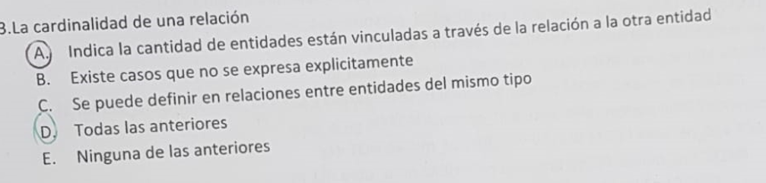

1. Verdadero. La cardinalidad indica la relación entre las entidades si son 1-N-N-N o 1-1
2. Verdadero. A justificar (No se si esta hablando de MR)
3. Verdadero. Las relaciones unarias

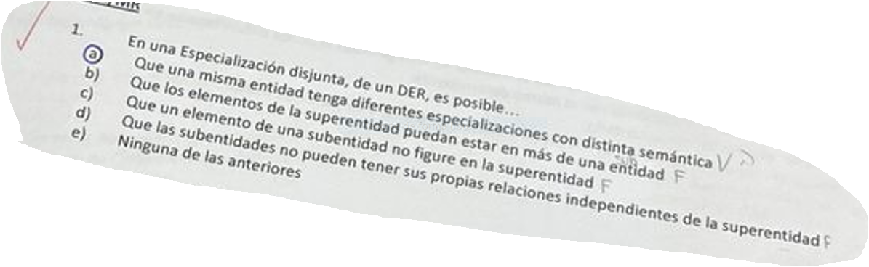

1. Verdadero. Falta justificar
2. Falso. Ya que si es disjunto NO hay solapamiento
3. Falso. Debe figurar en la superentidad. Esta justificado abajo
4. Falso. Pueden tener relaciones independientes con la superentidad

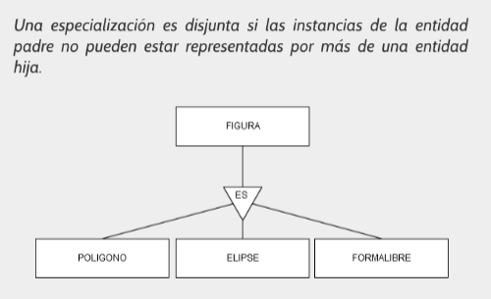

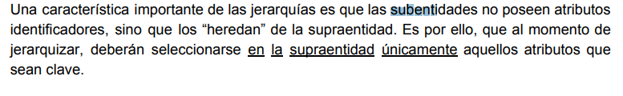

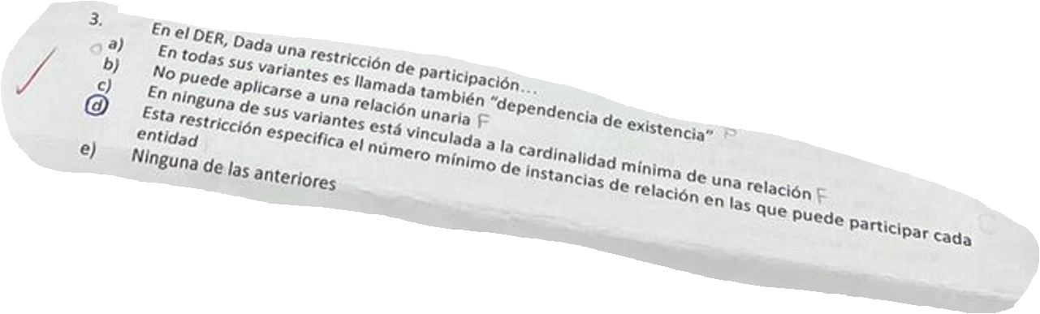

1. Falso. No se le dice así
2. Falso. Puede aplicarse en cualquier tipo de relación
3. Falso. No se porque
4. Verdadero. Puede ser parcial o total. Restriccion tiene que ver con participación.

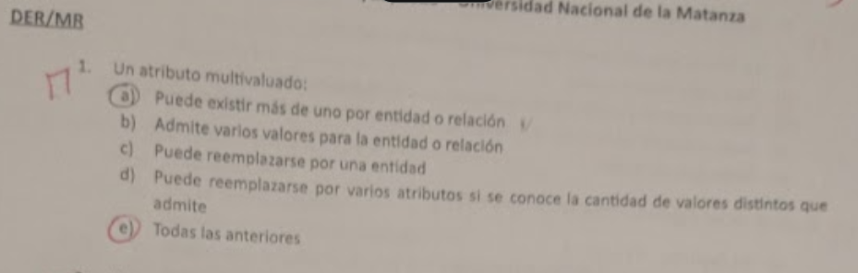

1. Verdadero. Puede haber más de uno por ejemplo, mail y telefono
2. Verdadero. Acepta un número ilimitado de valores
3. Verdadero. Puede reemplazarse por una entidad débil (explicado en la foto)
4. Verdadero. En caso de conocer los valores distintos que admite, no hay problema en reemplazar el atributo multivaluado

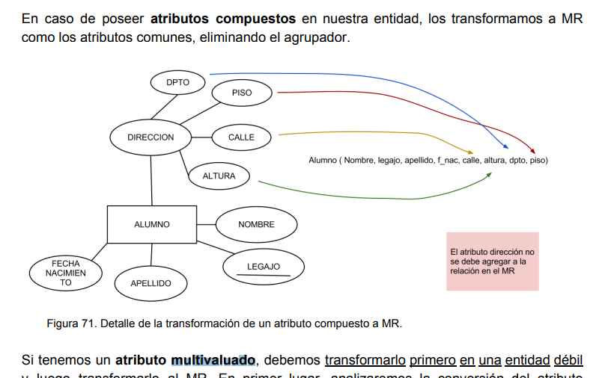

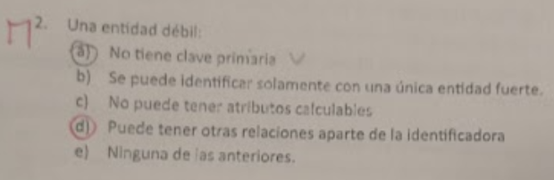

1. Falso. Siempre tiene clave primaria (ya sea por el padre o una suya tambien)
2. Falso. Puede tener más de una entidad fuerte
3. Falso. En ningún momento dice que no puede tenerlo
4. Verdadero. Puede tener relaciones con otras entidades

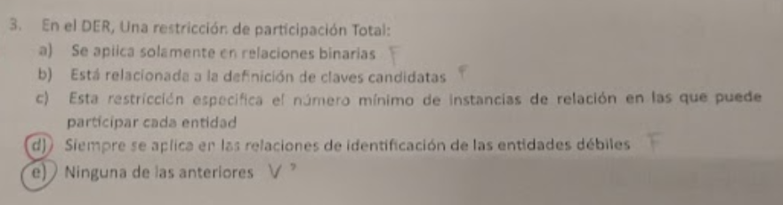

1. Falso. Puede aplicarse en las jerarquías también
2. Falso. No tiene que ver (?
3. Falso. Justificar
4. Verdadero. SIEMPRE se aplica en las entidades débiles.

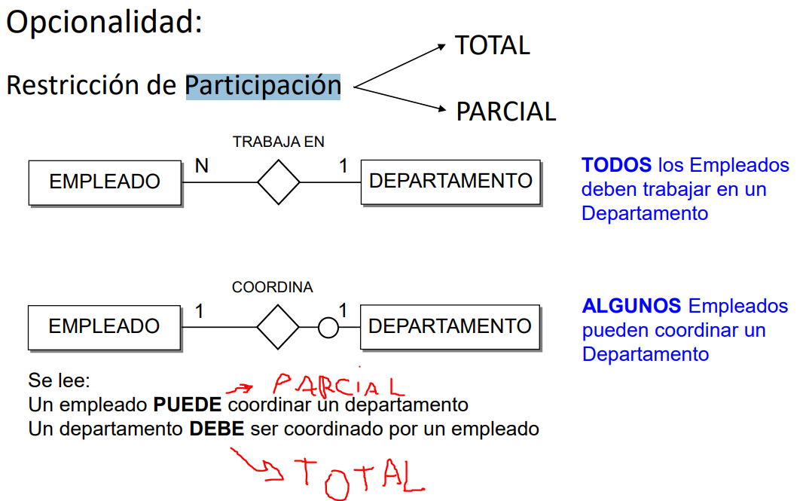

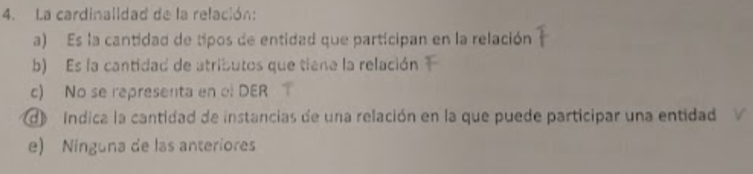

1. Falso. No es la cantidad de “tipos” de entidad
2. Falso. No tiene nada que ver con la cantidad de atributos
3. Falso. Se representa en el DER
4. Verdadero. Las instancias pueden ser 1-1,1-N,N-1 y N-N

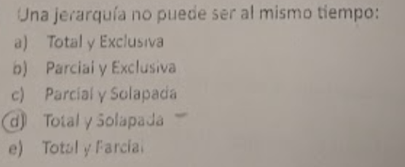

Aca estoy

1. Falso. Es la jerarquía de generalización (Exclusiva es lo mismo que sin solapamiento)
2. Falso. En el caso de jerarquía de subconjuntos puede o NO ser exclusiva
3. Falso. La jerarquía de subconjuntos es Parcial y Solapada
4. Falso. Porque una jerarquía de subconjuntos puede llegar a ser TOTAL y solapada
5. Verdadero. Es una o la otra.

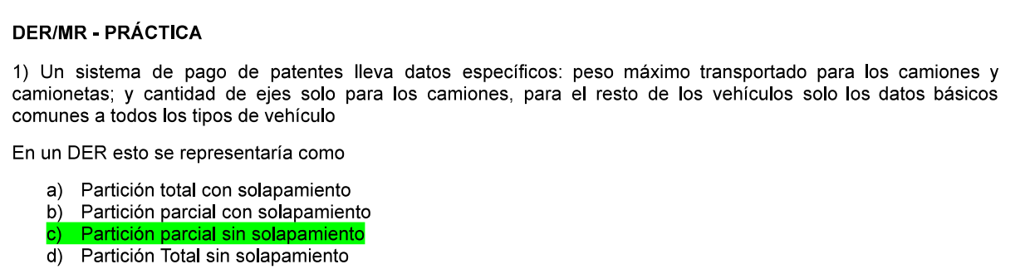

c) Es parcial ya que algunos vehículos no son Camiones o Camionetas. No tiene solapamiento ya que cada vehículo es disjunto, es decir que son camiones o son autos por ejemplo, no pueden ser ambas

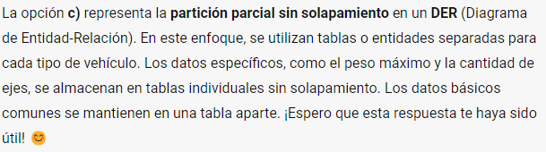

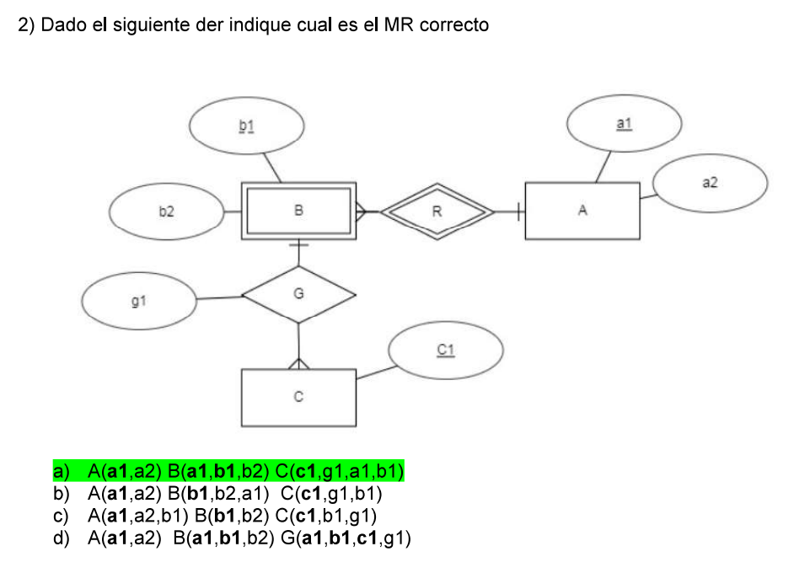

A(a1,a2)

B(a1,b1,b2)

C(c1,g1,a1,b1)

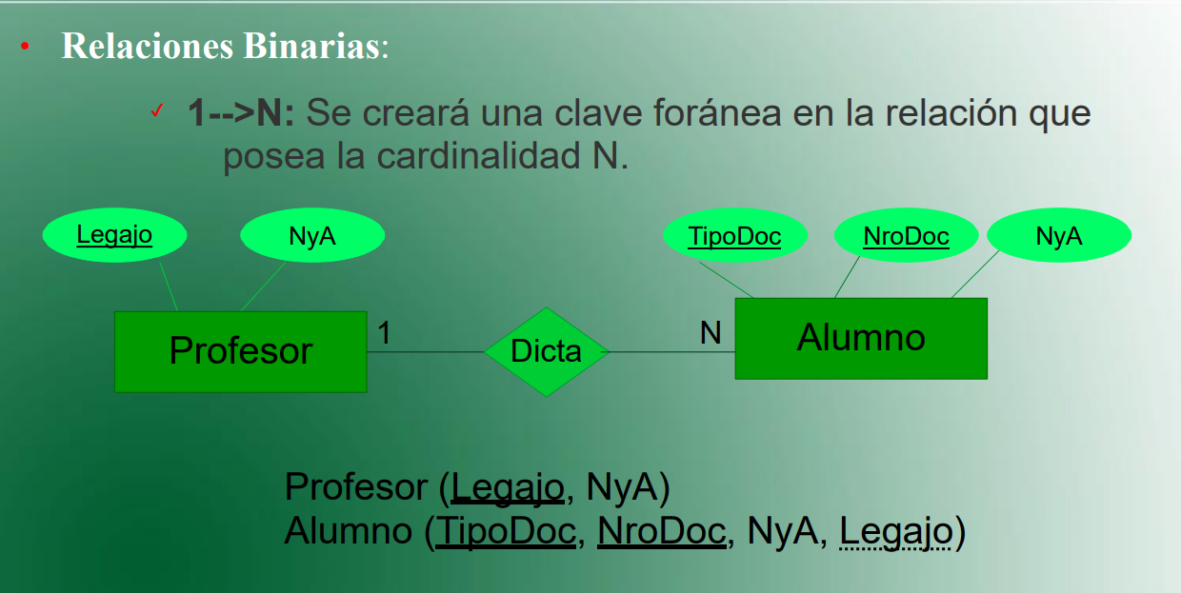

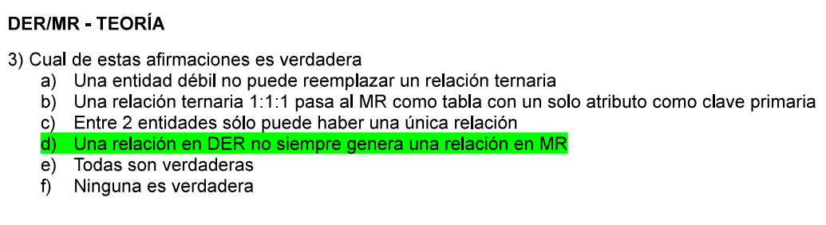

1. sada
2. Falso. Siempre pasa al MR como una tabla con al menos dos atributos como PK
3. Falso. Puede haber más relaciones.
4. Verdadero. Una relación en el DER solo genera una relación en el MR si es de N-N

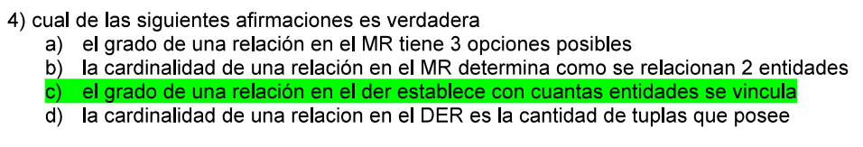

1. Falso. No hay grado de relación en el MR
2. Falso. eso es parte del DER
3. Verdadero. Puede ser unaria, binaria o Ternaria
4. Falso. La cantidad de tuplas no tiene nada que ver con la cardinalidad

# MR:

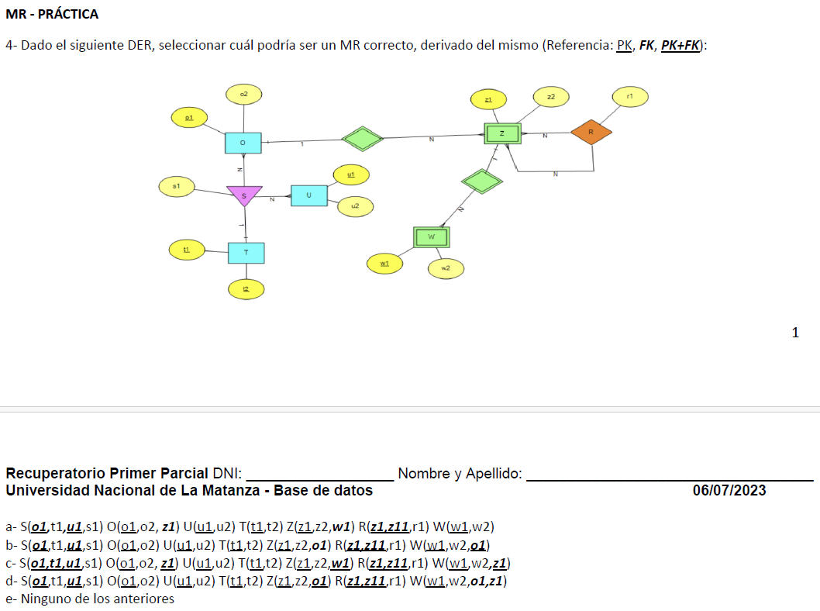

1. Falso. W le faltan las entidades padres y también está el error en S de t1
2. Falso. En S t1 tiene que ser FK ya que es una ternaria de N-N-1
3. Falso. En S t1 tiene que ser FK ya que es una ternaria de N-N-1
4. Falso. En S t1 tiene que ser FK ya que es una ternaria de N-N-1

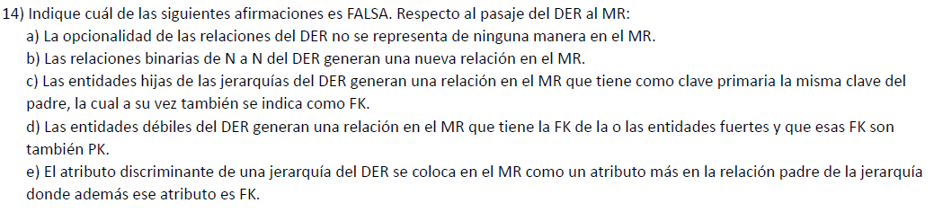

1. Verdadero.
2. Verdadero.
3. Verdadero.
4. Verdadero.
5. Falso. El atributo discriminante se coloca en la relación del padre, pero ese atributo no es FK.

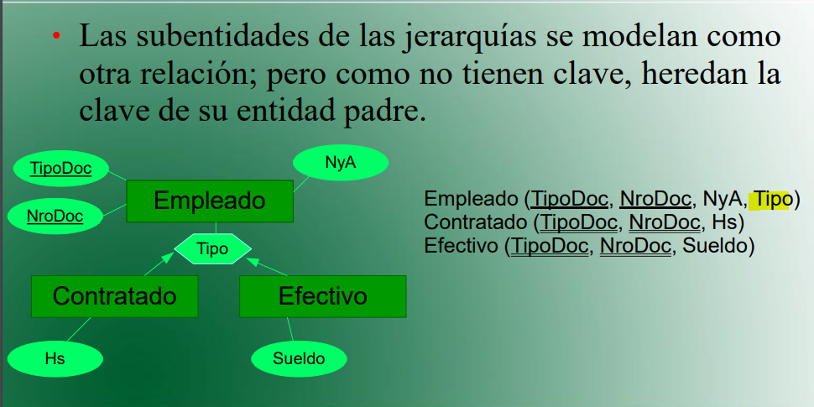

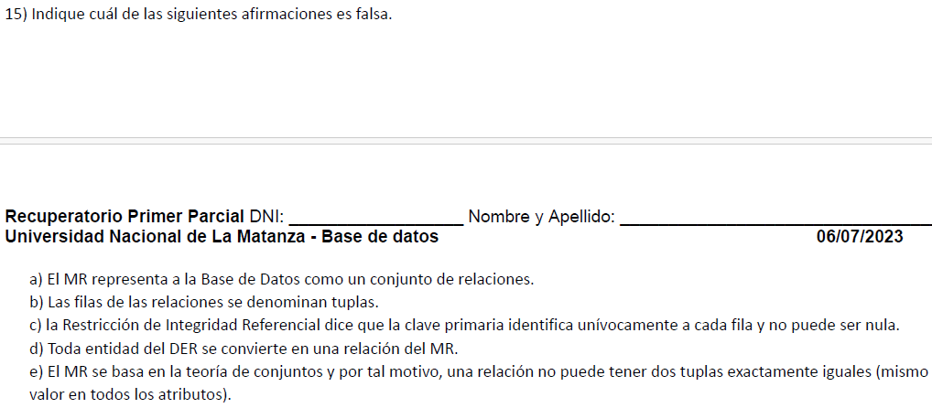

1. Verdadero
2. Verdadero
3. Falso. Justificado en la foto
4. Verdadero
5. Verdadero. Justificado en la foto 2

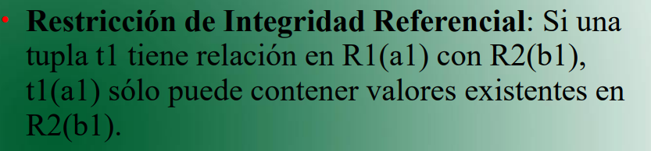

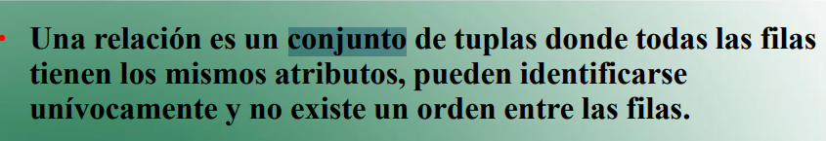

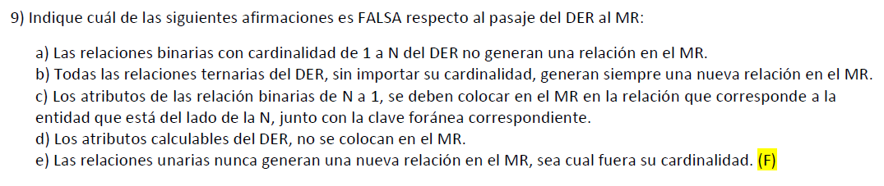

1. Verdadero. Solo se genera una relación en el MR cuando es N-N
2. Verdadero. Siempre se genera una nueva relación
3. Verdadero. Siempre se le agrega la FK a la relación N
4. Verdadero. Los atributos calculables no se colocan en el MR
5. Falso. Las relación unarias de N-N generan una nueva relación

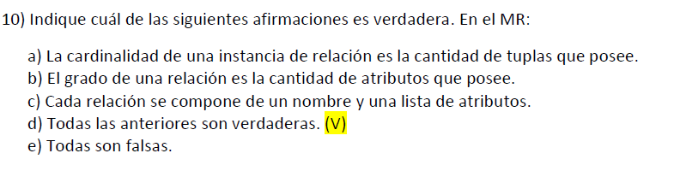

1. Verdadero. Justificado con foto
2. Verdadero. Justificado en la foto

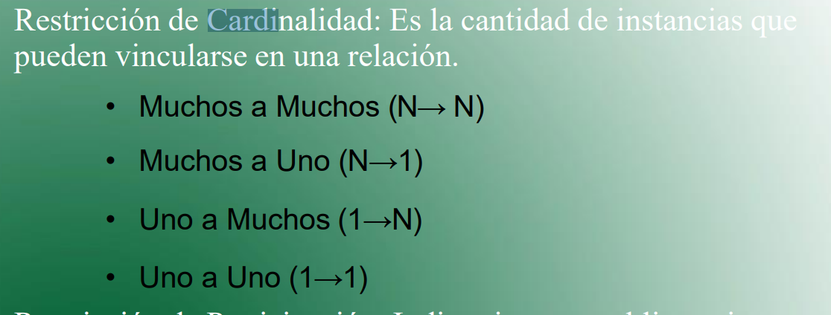

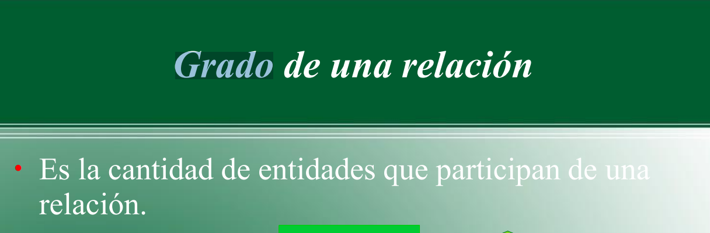

Chequear las rtas en la clase de Gianotti de DER.

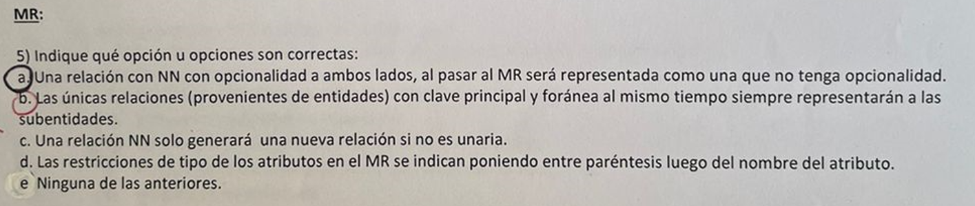

* Verdadero. Al pasar al MR no se tiene en cuenta la opcionalidad
* Verdadero. Las subentidades toman las claves de su entidad padre, pero por qué no tiene en cuenta a las entidades débiles también?
* Falso. Siempre genera una nueva relación
* Falso. En ningún lado se usan paréntesis

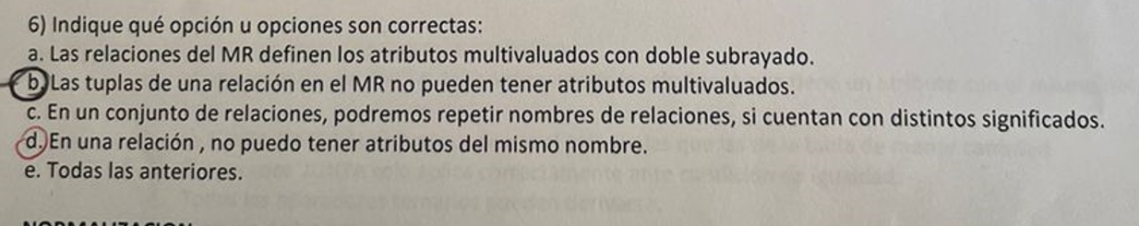

1. Falso. Los atributos multivaluados se transforman en otra entidad
2. Verdadero. No puede haber atributos multivaluados, ya que se transforman en una nueva entidad
3. Falso. Las relaciones deben tener nombres ÚNICOS
4. Verdadero. cada columna (que representa un atributo) debe tener un nombre único

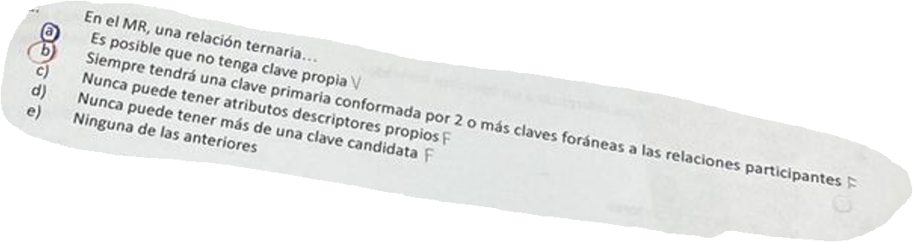

1. No es verdadero?
2. Verdadero. Siempre va a estar formada por al menos 2 FK que ademas son PK
3. Falso. Puede tener atributos descriptivos
4. Falso. Puede tener más de una clave candidata

# Normalización:

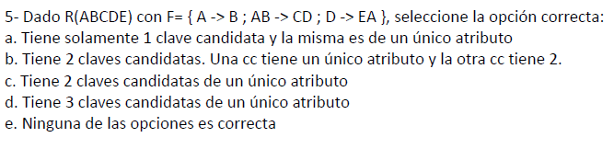

CC={A,C}

1. Falso. Tiene 2 CC
2. Falso. Las 2 CC tienen un atributo
3. Verdadero
4. Falso. Tiene 2 CC

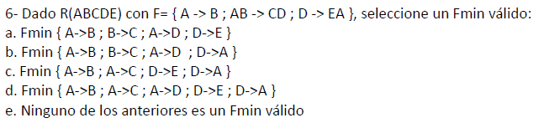

d) Correcta

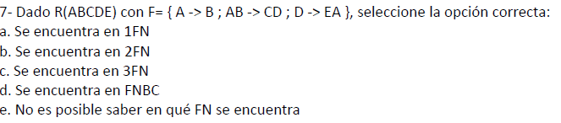

1. Falso
2. Falso
3. Falso
4. Verdadero.

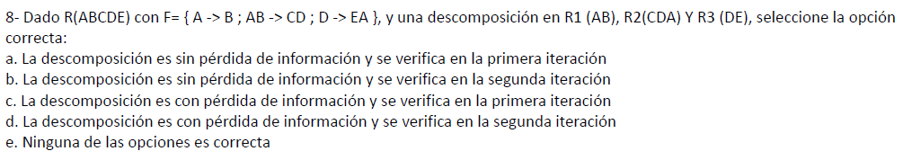

1. Verdadero. No se bien como se hace
2. b
3. c
4. d

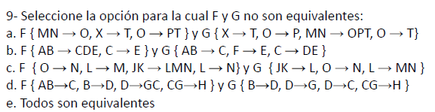

1. Equivalentes. F= MNOPT, XT G = XT, OP, MNOPT, OT
2. No son equivalentes. F= ABCDE G = ABCDE, FE
3. Equivalentes. F = ON,LM,JKLMN,LN G = JKLMN, ON
4. Equivalentes. F = ABCDGCH G = BDGCH

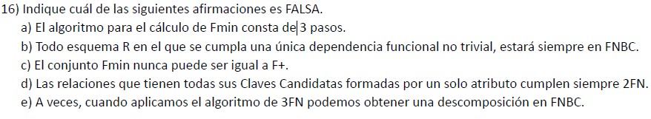

1. Verdadero.
2. Falso. No necesariamente
3. Verdadero.
4. Verdadero
5. Verdadero

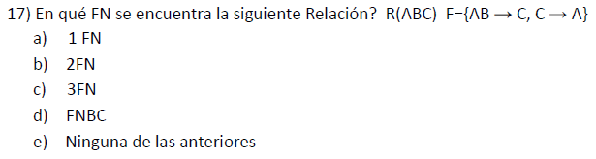

CC = {BC,BA}

AB > B (FNBC), C>A (3FN)

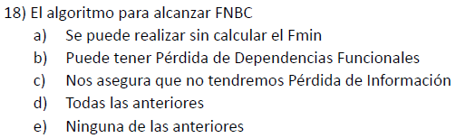

1. Verdadero. Es recomendable pero no obligatorio
2. Verdadero.
3. Verdadero

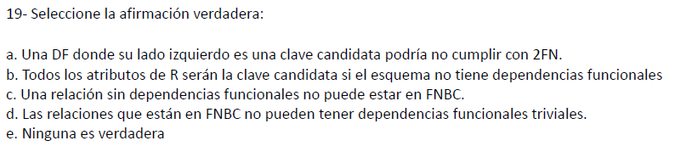

1. Falso. Va a ser FNBC
2. Verdadero.
3. Falso.
4. Falso.

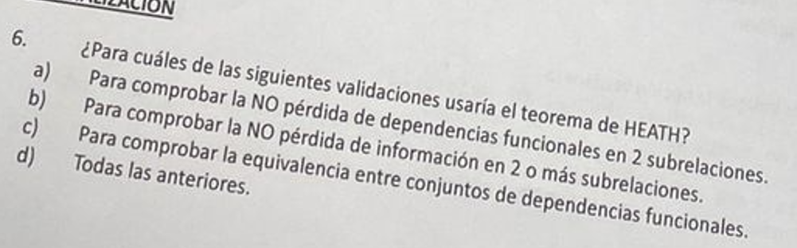

**Atrás está NINGUNA DE LAS ANTERIORES, ESA ES LA CORRECTA**

1. Falso. Es para comprobar la pérdida de información entre 2 subesquemas
2. Falso. Es solo 2 subesquemas
3. Falso. Por lo que comente arriba

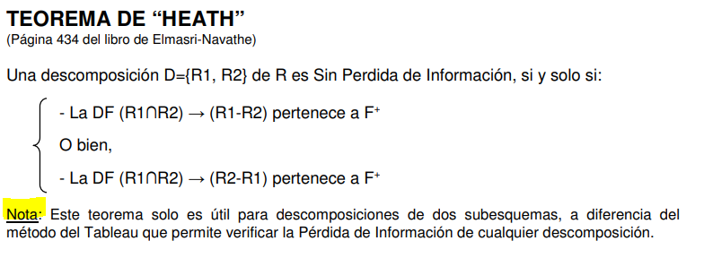

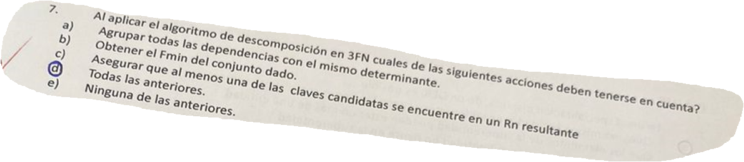

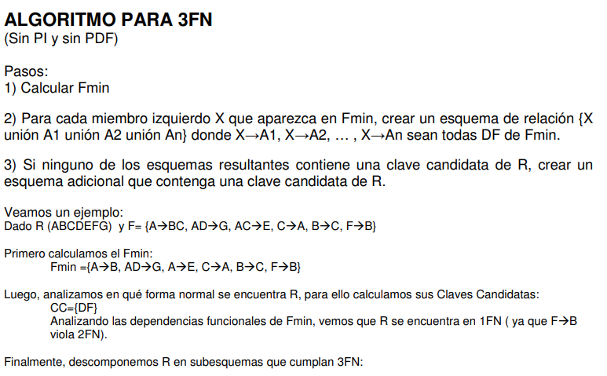

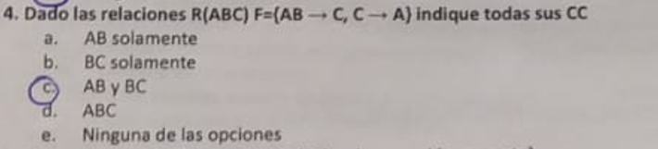

c) A+ = A

B+=B

C+= CA

**AB= ABC  
 BC=ABC**

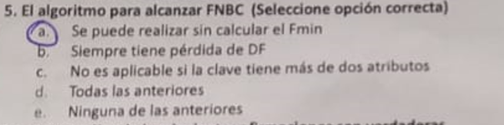

1. Verdadero. Se puede realizar sin calcular el FMIN
2. Falso. Puede tenerla, pero no SIEMPRE
3. Falso. La Clave puede tener más de dos atributos

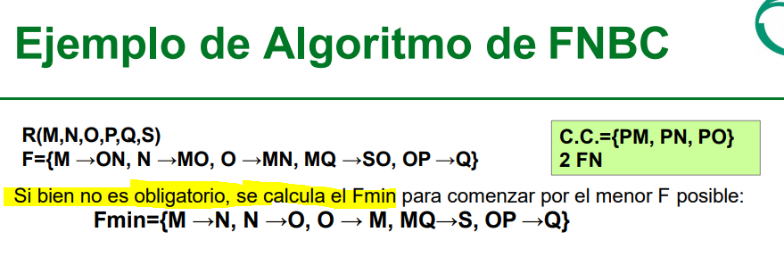

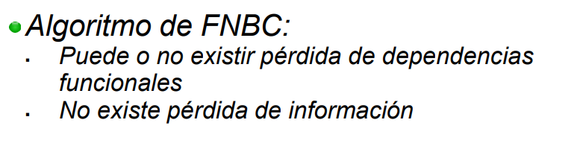

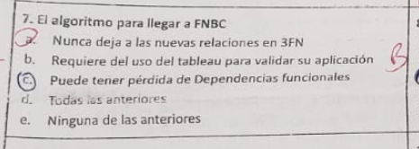

1. verdadero ya que para estar en fnbc tiene que estar en 3fn
2. f, no es necesario
3. v, lo dice la ppt

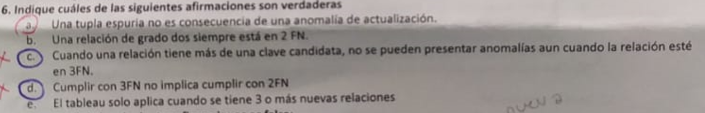

1. Verdadero. Una tabla espuria es consecuencia de la pérdida de información
2. Falso. Para que esté en 2FN Y debe ser NO primo o X no debe ser un subconjunto de alguna CC (Decir que X no debe ser primo, no sería estrictamente correcto, porque primos son los atributos, no los subconjuntos.)
3. Falso. La cantidad de claves candidatas no determina que haya o no anomalías
4. Falso. Si es 3FN por ende debe ser 1FN y 2FN
5. Falso. Se aplica desde 2 o más relaciones, no SOLO 3 o más

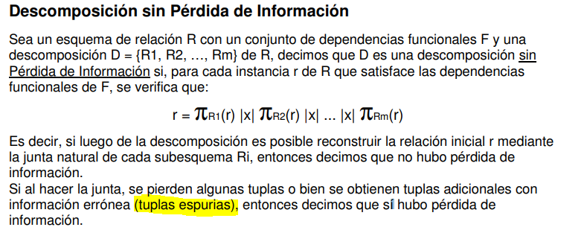

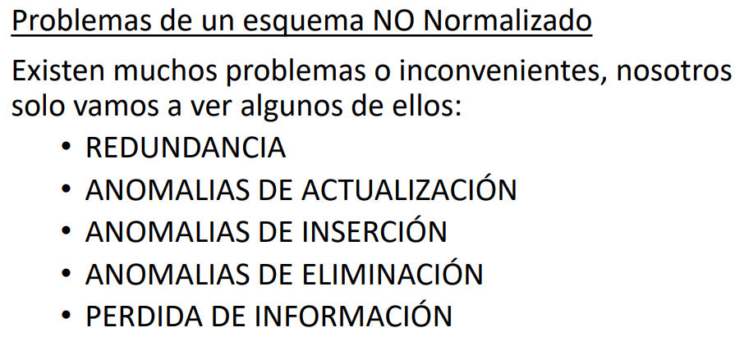

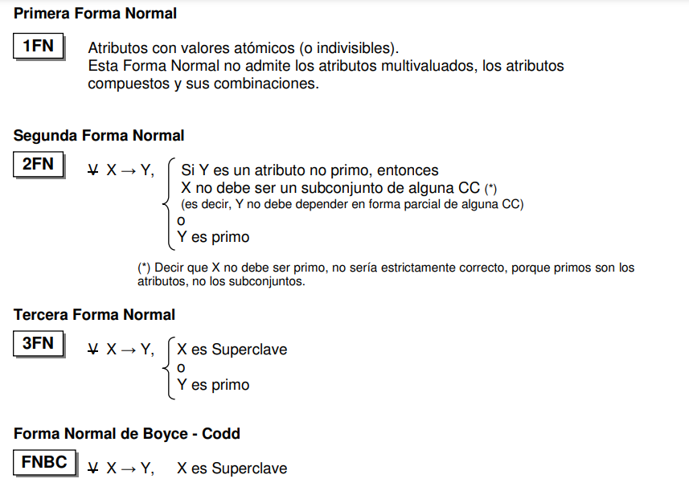

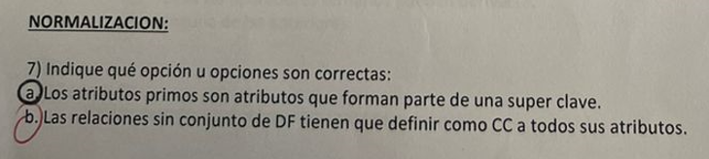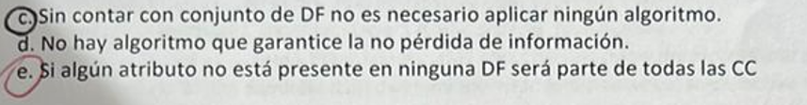

1. Falso. Porque los atributos primos forman parte de la CC
2. Verdadero. Las relaciones vacías tienen como CC a todos sus atributos
3. Falso. Un conjunto vacío tiene 3FN
4. Falso. 3FN y FNBC garantiza la NO pérdida de información.
5. Verdadero. Para que no se pierda siempre va a tener que ser CC

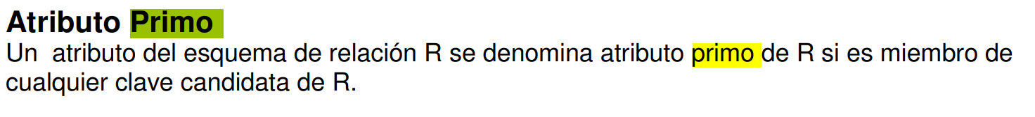

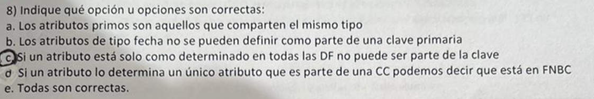

1. Falso.
2. Falso. Los atributos de tipo Fecha pueden ser parte de una PK
3. Verdadero. Está definido pero no define a nadie, con ese conjunto no podes llegar a los demás
4. Falso. Para que esté en FNBC ese atributo tiene que ser CC (no solo un parte, ya que puede ser primo)

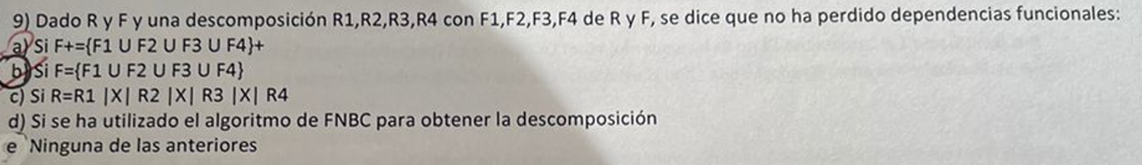

1. Verdadero. Justificado en la foto
2. Falso. No garantiza la pérdida de información
3. Es una descomposición de pérdida de información
4. sds

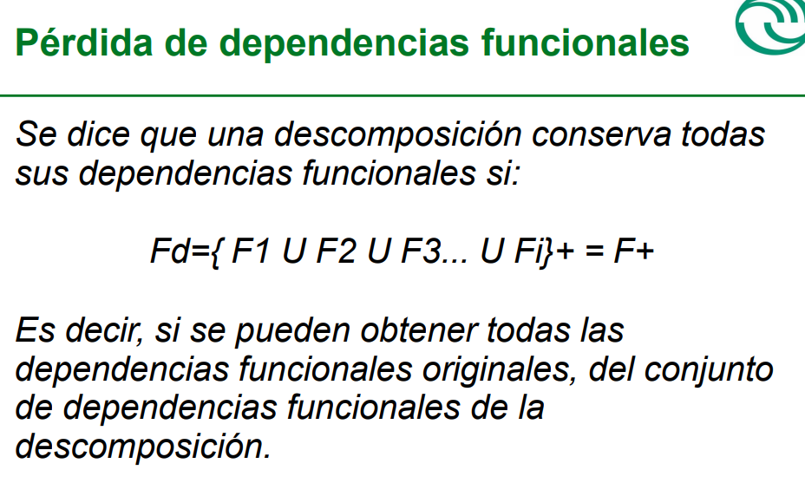

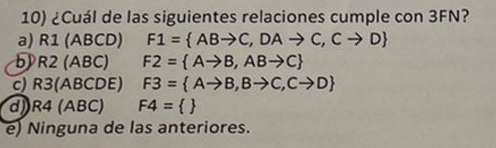

1. F1 = {AB -> C, DA ->C, C -> D}
2. No se descompone nada a la derecha
3. Eliminamos redundancia del lado izq

AB -> C

A+ = A

B+ = B

No hay redundancias

DA -> C

D+ = D

A+ = A

No hay redundancias

1. df redundantes

F1 - {AB > C} = AB

F1 - DA > C = DA

F1 - C > D = C

CC = {AB} ---------> AB > C (FNBC), DA > C (2FN)

b) CC {A} ----------> A > B (FNBC), AB > C (FNBC)

**c)** CC = {AE} ---------------> A > B (1FN), B > C (1FN)

d) SIEMPRE el vacío está en 3FN

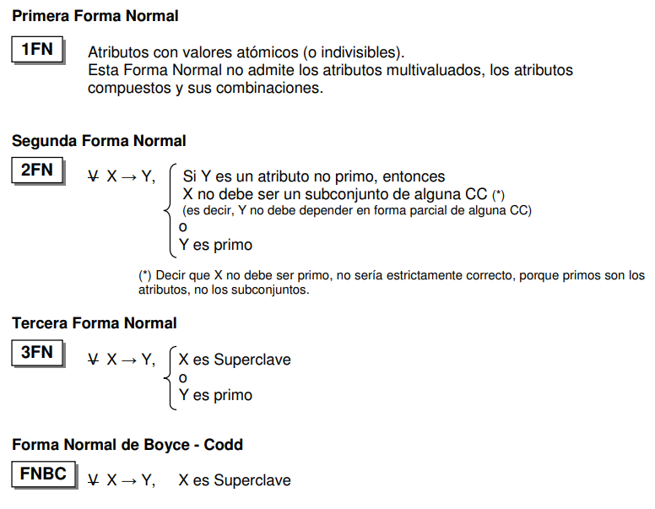

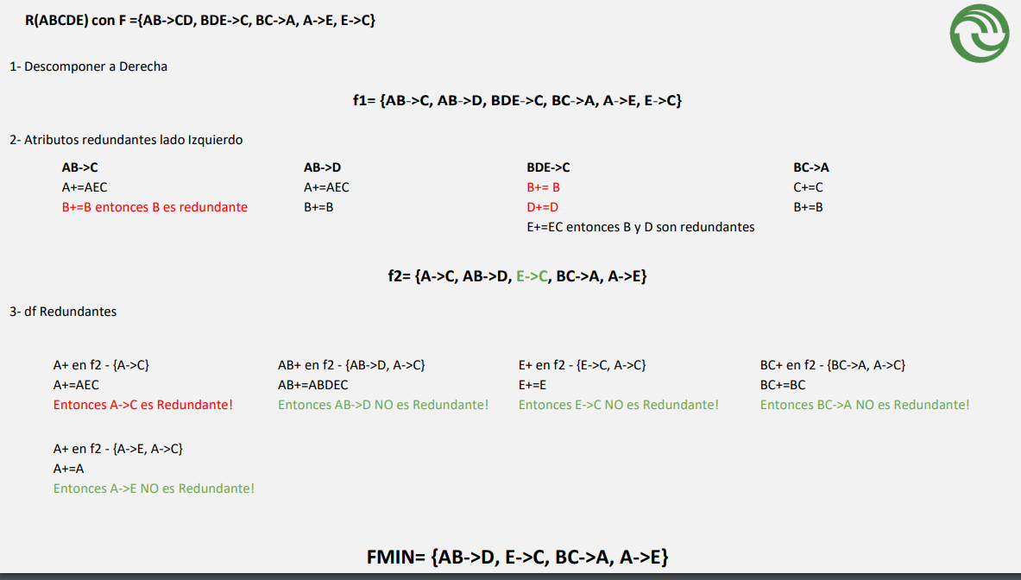

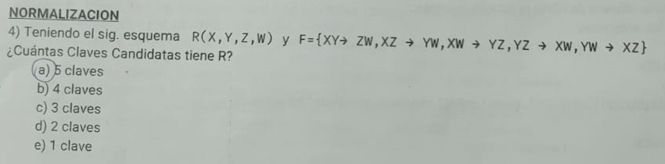

F2 = {XY > Z, XY > W, XZ > Y, XZ >

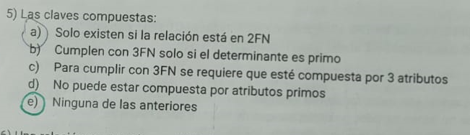

1. Falso. En el único caso que no hay claves compuestas en en 1FN
2. Falso. Cumplen con 3FN si el determinante es superclave y el DETERMINADO es primo
3. Falso. No tiene nada que ver la cantidad de atributos
4. Falso. Puede tener atributos primos

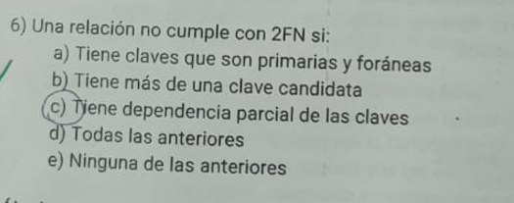

1. Falso. La clave primaria es una CC
2. Falso. Puede tener mas de una CC y ser 2FN
3. Verdadero. 2FN NO debe tener dependencias parciales

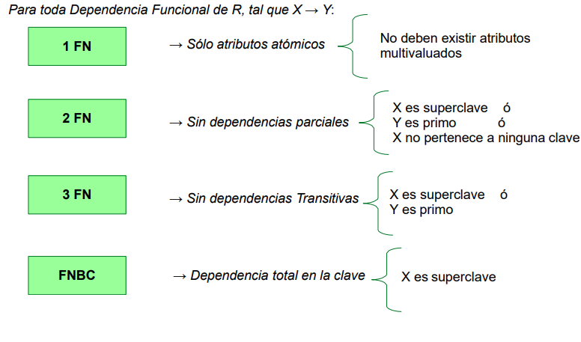

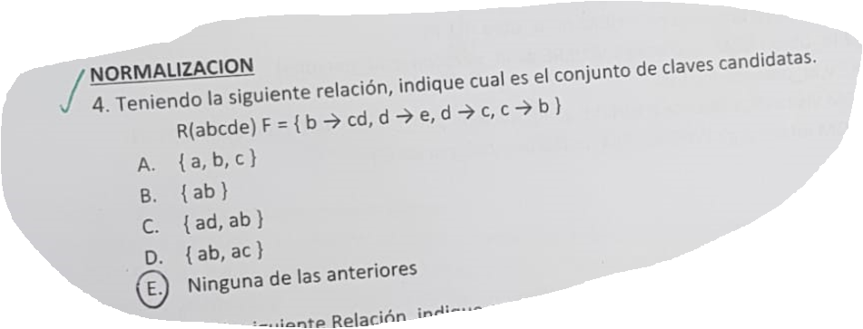

R{ABCDE}

A+= A

AB+= ABCDE

AC+= ACBDE

AD+=ADECB

AE+=AE

ACD = ACDBE

CC= {AB,AC,AD}

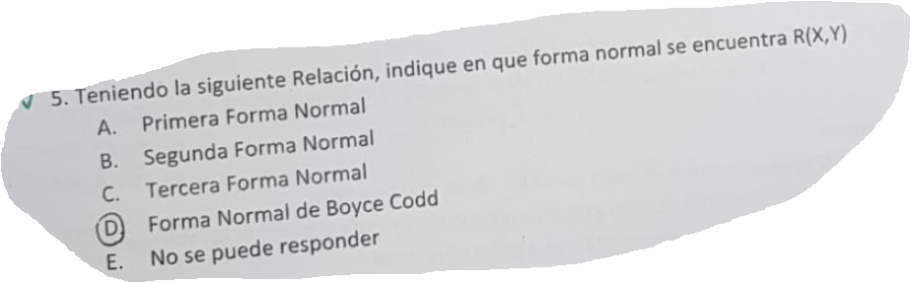

Para nosotros es la E,

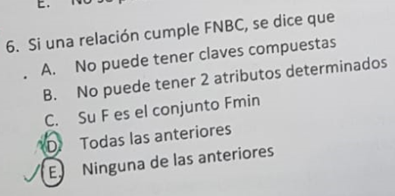

1. Falso. Eso es en 1FN
2. Falso. Podes tener dos atributos determinados tranquilamente
3. Falso. No necesariamente

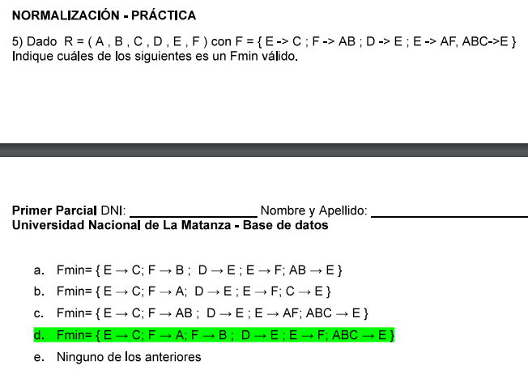

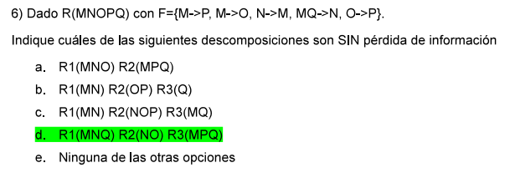

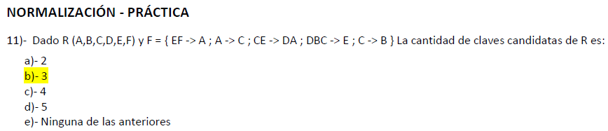

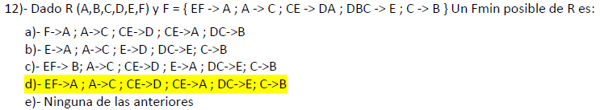

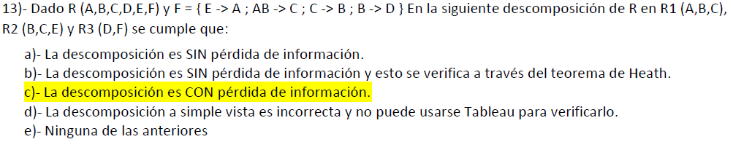

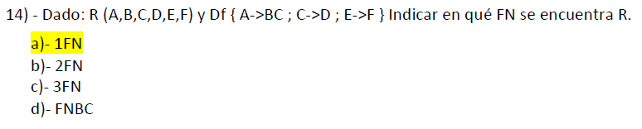

R(ABCDEF)

AE+= AEBCD

CC= {AE}

A>BC (2FN), C>D (1FN)

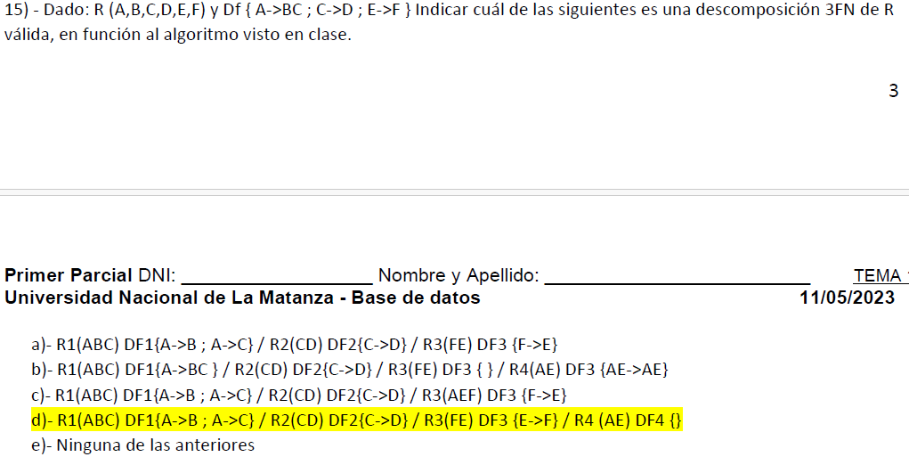

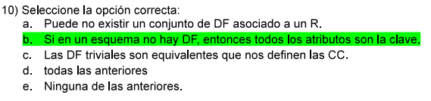

1. Falso. SIempre debe estar asociado al R
2. Verdadero. Esto es en el caso de los vacios
3. Falso. No porque las triviales se definen a si mismas

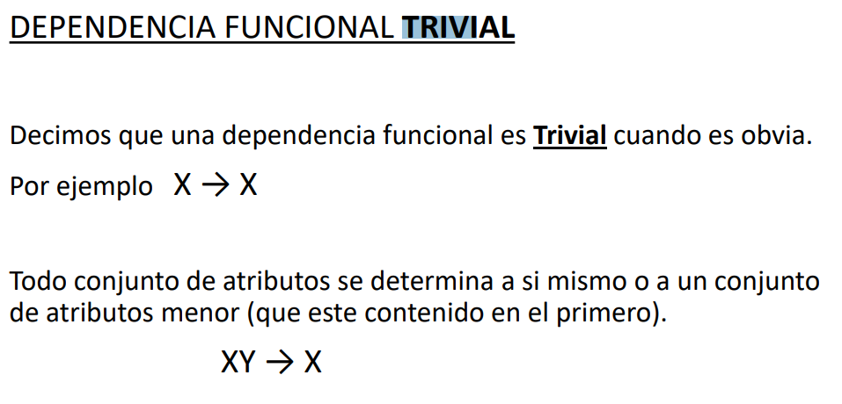

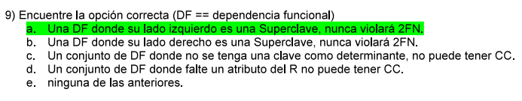

1. Verdadero. Ya que si el lado izquierdo es Superclave sera FNBC
2. Falso. En caso de que su lado izquierdo
3. Falso. En caso de que el lado derecho sea primo se cumple 2FN
4. Falso. En caso de que no tenga ese atributo, es parte de la CC

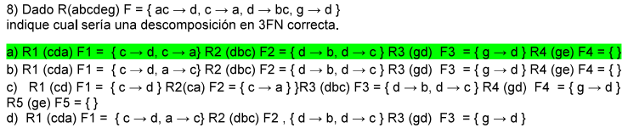

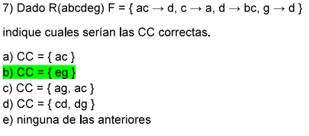

R(abcdeg)

EG+ = EGDBCA

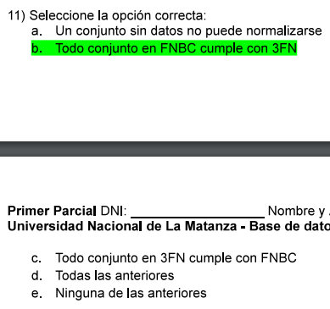

1. Falso. Los conjuntos vacíos se encuentran en 3FN
2. Verdadero.
3. Falso. Es al revés

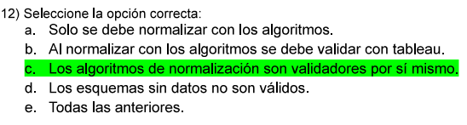

1. Falso. Por que?
2. Falso. No es necesario validar con Tableau
3. Verdadero. Te garantizan si hay o no perdida de información/dependencias funcionales
4. Falso. Es valido

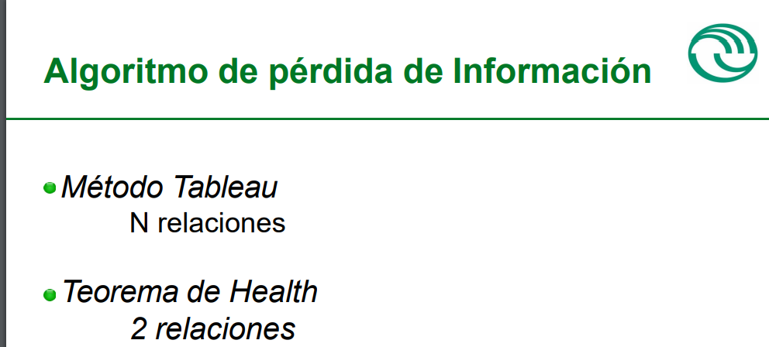

# Algebra Relacional:

##### No esta cociente en el PDF de AR

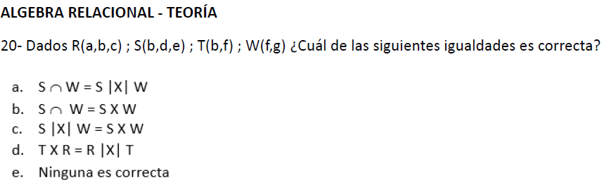

1. Falsa. La intersección quedaria vacia, no hay atributos en común
2. Falsa. La intersección quedaria vacia, no hay atributos en común
3. Verdadero. Al no tener atributos en común S y W las juntas van a ser las mismas
4. Falso. Hay atributos en común

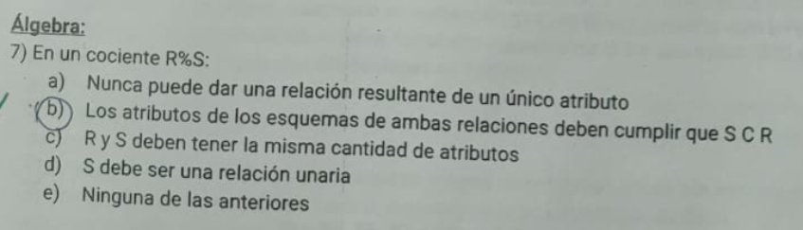

Falta la teoría de Cociente en la nueva data

1. Falso. Puede ocurrir una relación de un único atributo, si en R tenemos 1 solo atributo y en S un solo atributo, por lo tanto nos va a quedar un solo atributo
2. Verdadero
3. Falso. Porque en una relación puedes tener más atributos de un lado
4. Falso. No hay restricciones sobre el tipo de relación.

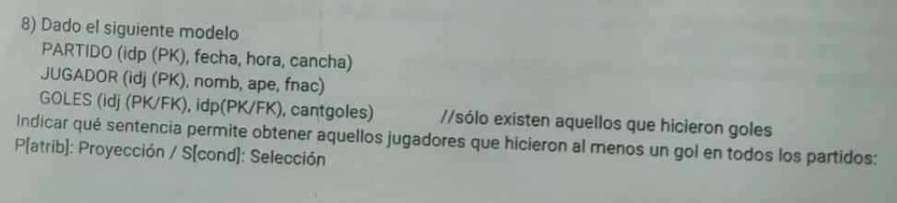

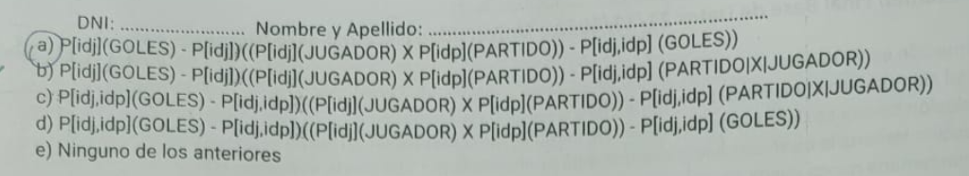

1. s
2. s
3. s
4. s

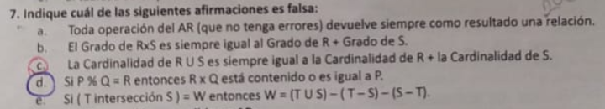

1. verdadera. el resultado siempre da una relación
2. Verdadero. El grado de RxS es igual a al grado de R + Grado de S (Lo muestra en la 2da foto)
3. Falso. la cardinalidad de R U S es igual a Cardinalidad de R * Cardinalidad de S (Lo muestra en la 2da foto)
4. Verdadero.

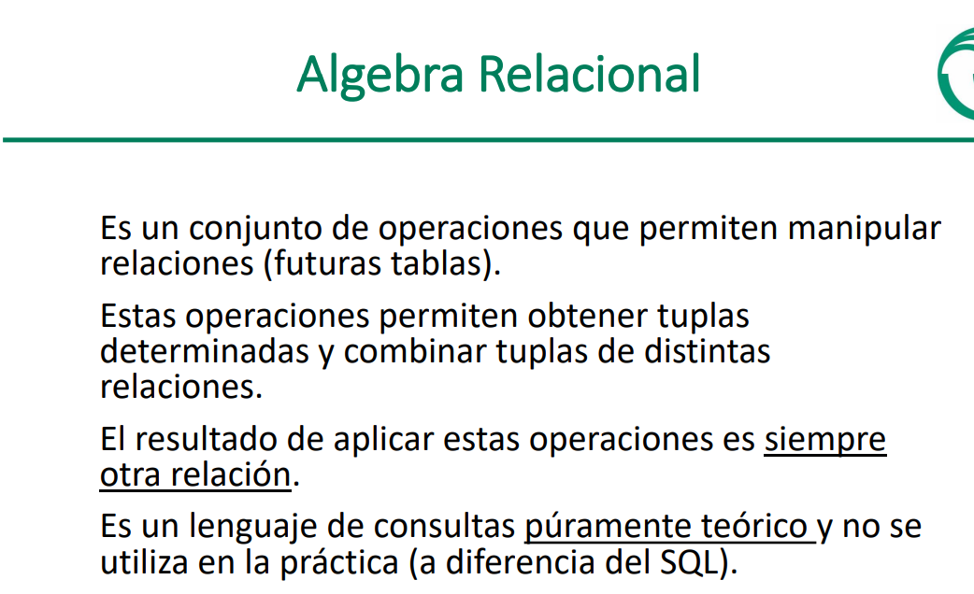

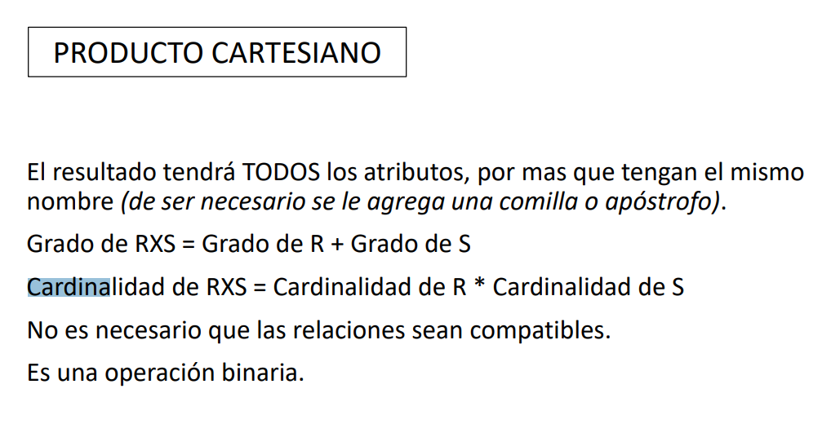

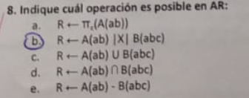

1. La proyección esta mal escrita, pi(ab(A))



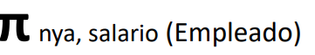

1. Verdadero.
2. Falso. Tienen que tener igual dominio e igual grado
3. Falso. Tienen que tener igual dominio e igual grado
4. Falso. Tienen que tener igual dominio e igual grado

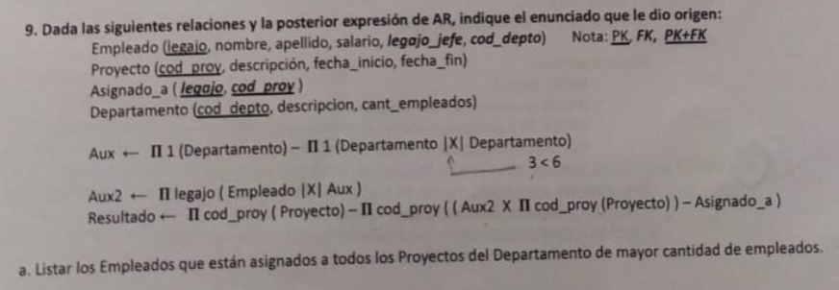

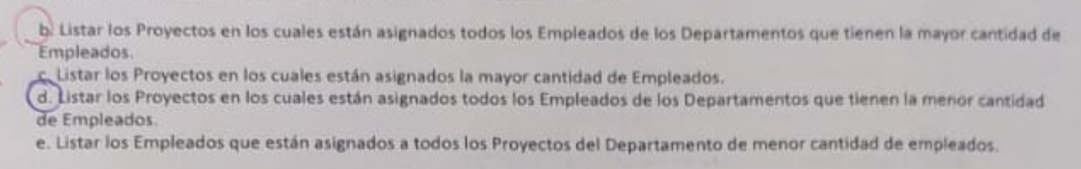

1. s
2. v
3. v
4. d

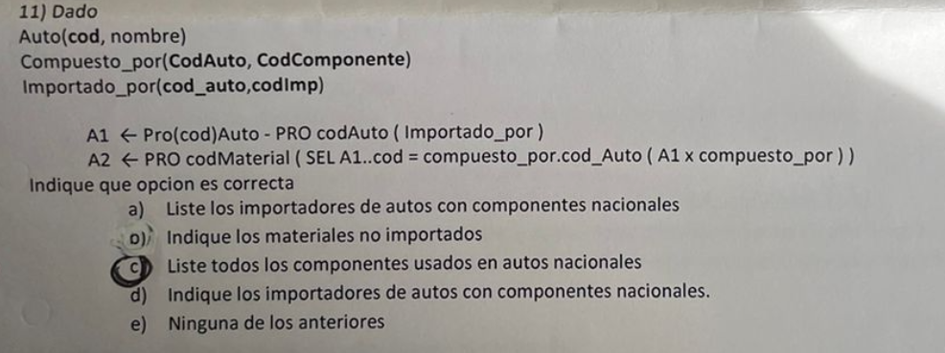

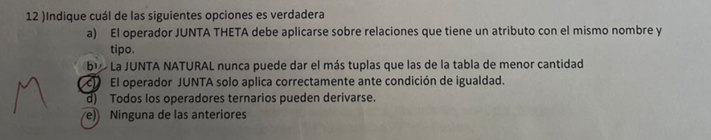

1. Falso. La Junta Theta requiere una condición de junta.
2. Falso. Si las relaciones no tienen atributos en común, se comporta como un producto cartesiano, por lo tanto puede terminar con más tuplas.
3. Falso. La Junta Theta admite otros operadores.
4. Falso. No existen las ternarias

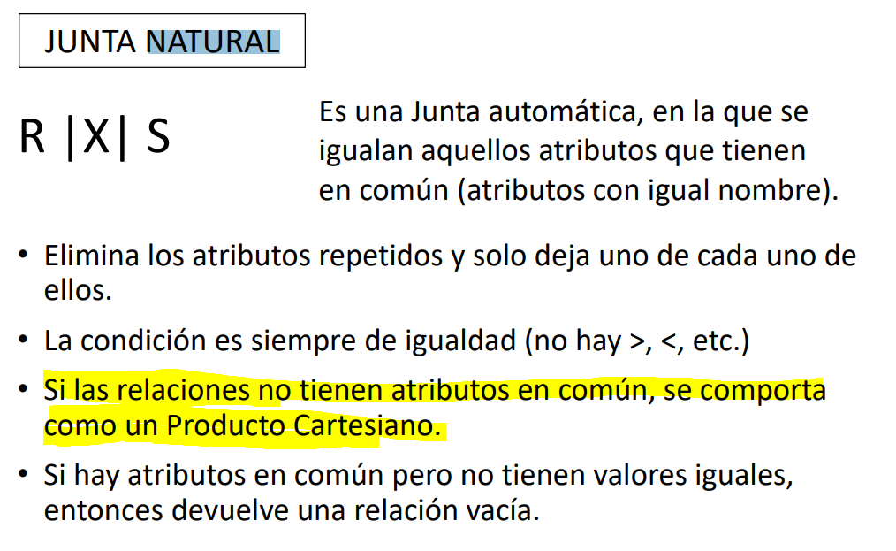

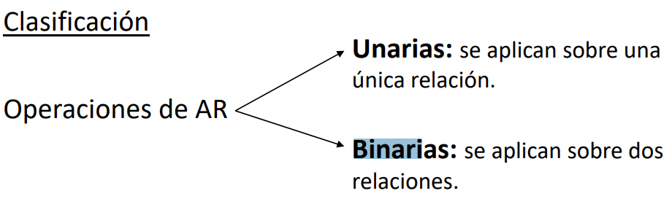

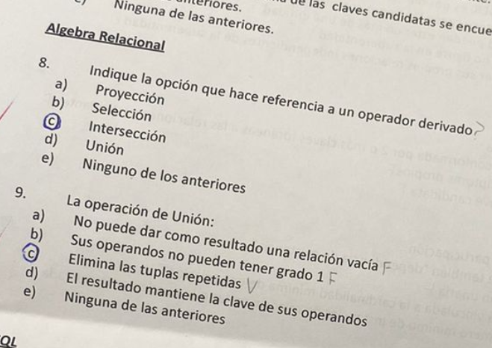

8)

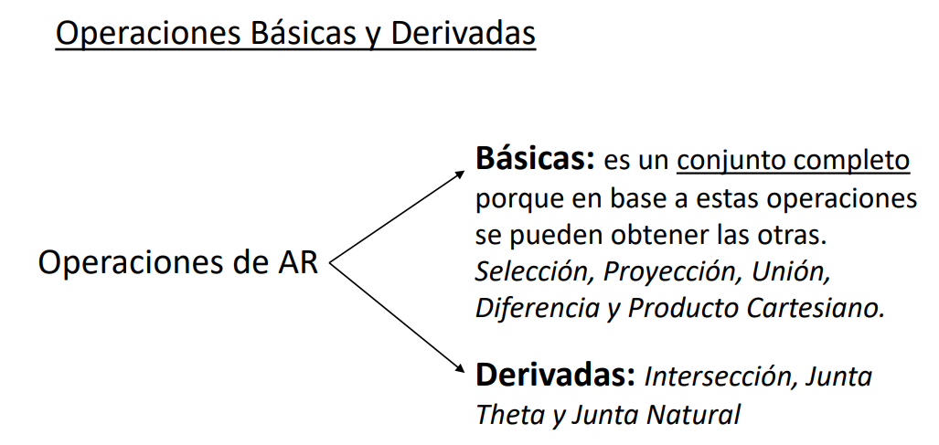

9)

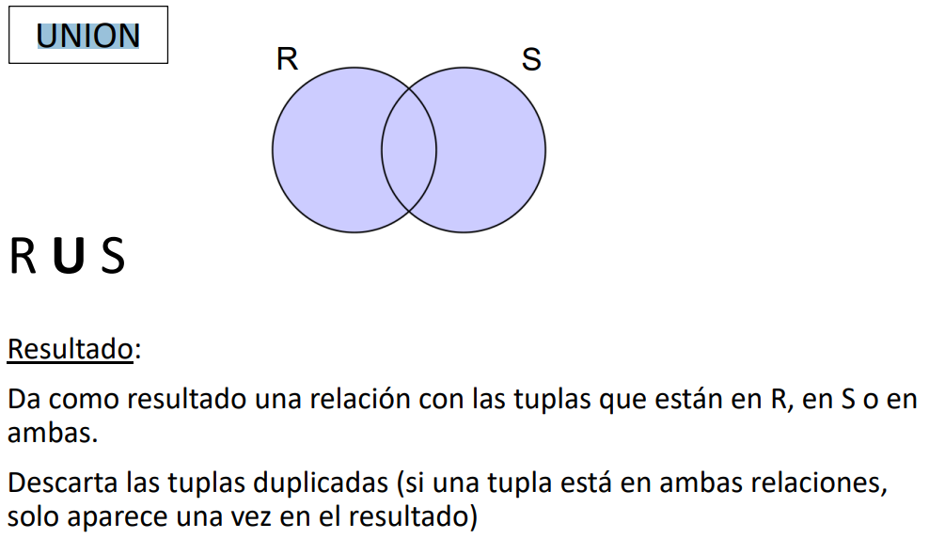

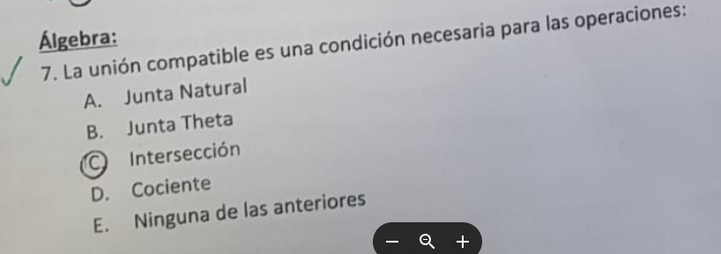

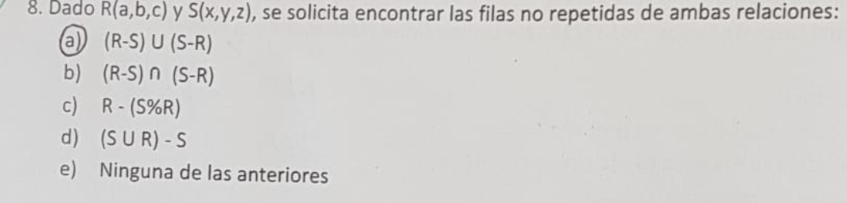

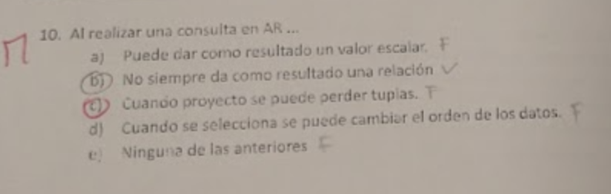

1. Falso. nunca da como valor un escalar, siempre da una relacion
2. Falso. Siempre da como valor una relación (teoria)
3. Verdadero.
4. Falso.

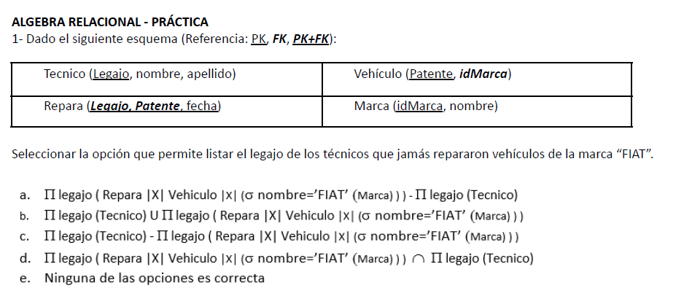

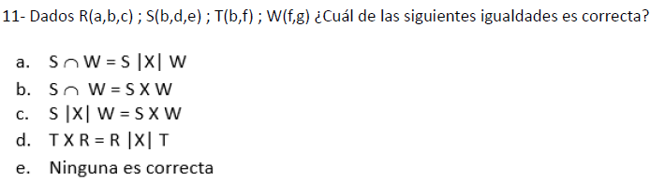

c) Verdadero. Si las relaciones no tienen atributos en común, la junta natural se comporta como un producto cartesiano.

# SQL

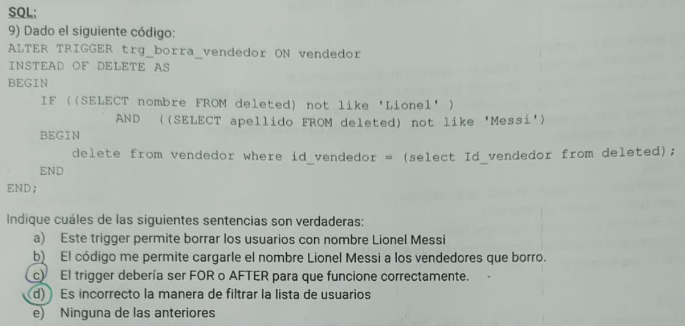

1. Falso

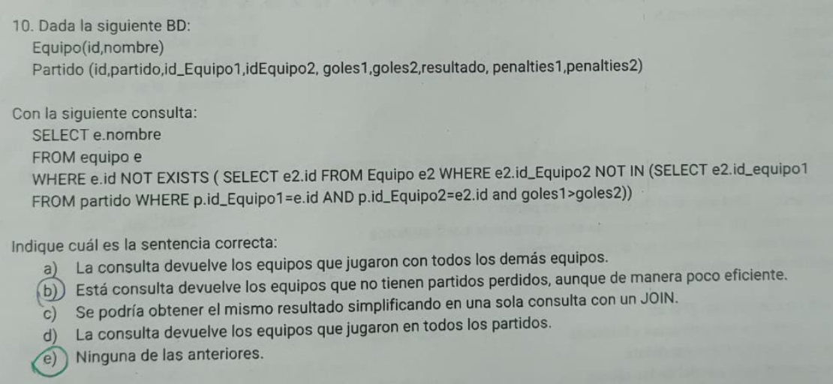

SELECT e.nombre

FROM equipo e

WHERE e.id NOT EXISTS (

SELECT e2.id

FROM Equipo e2

WHERE e2.id_Equip02 NOT IN

(SELECT e2.id_equip01

FROM partido

WHERE p.id_Equip01 = e.id AND p.id_Equip02=e2.id and goles1 > goles2)) //

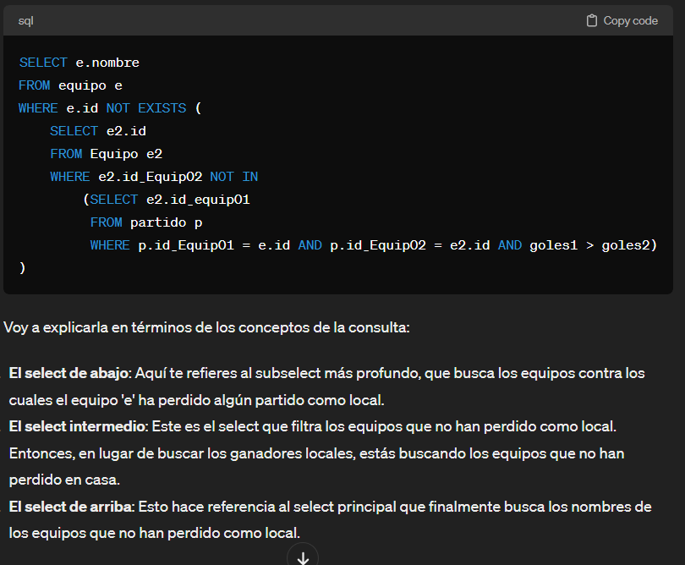

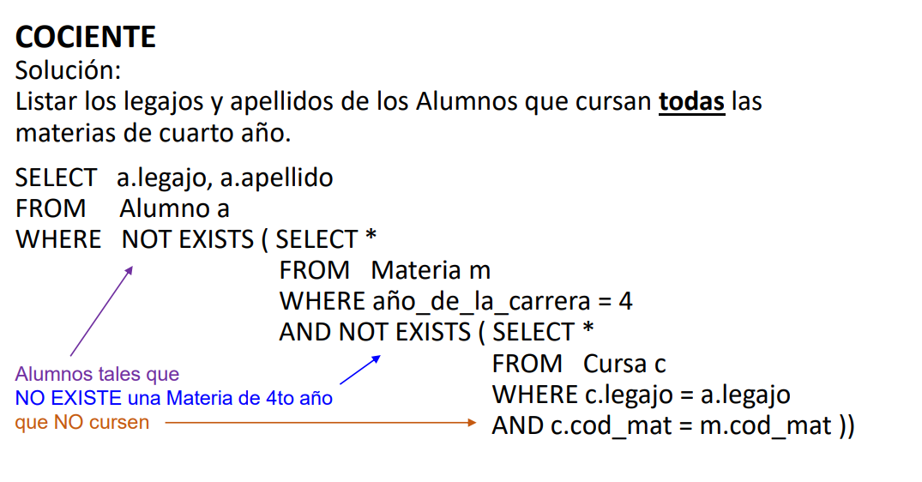

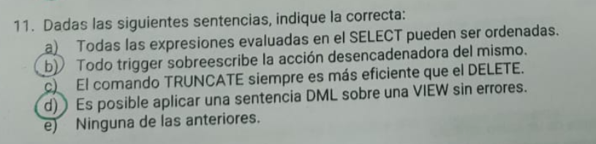

1. Falso.
2. Falso. No sobreescribe la acción
3. Falso. El truncate permite eliminar todas las filas, en cambio el delete permite eliminar una o varias. Además truncate no permite rollback.
4. Verdadero. Por ejemplo en casi todas las vistas usamos un Select * From Equipo (ejemplo)

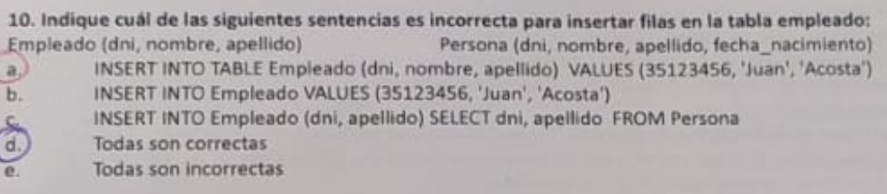

1. Incorrecto. INSERT INTO **TABLE** es incorrecto ya que esta mal la sintaxis, no es TABLE
2. Correcto
3. Correcto

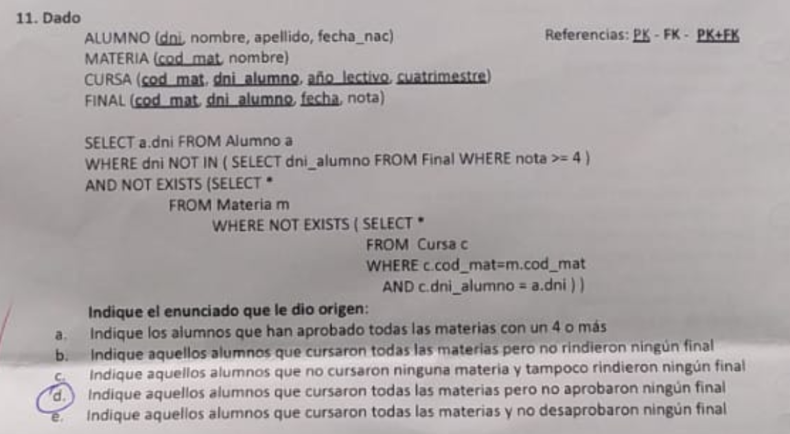

No existe alumno que NO

tenga una final con nota mayor a 4 y

que NO existe una materia que NO

Cursen



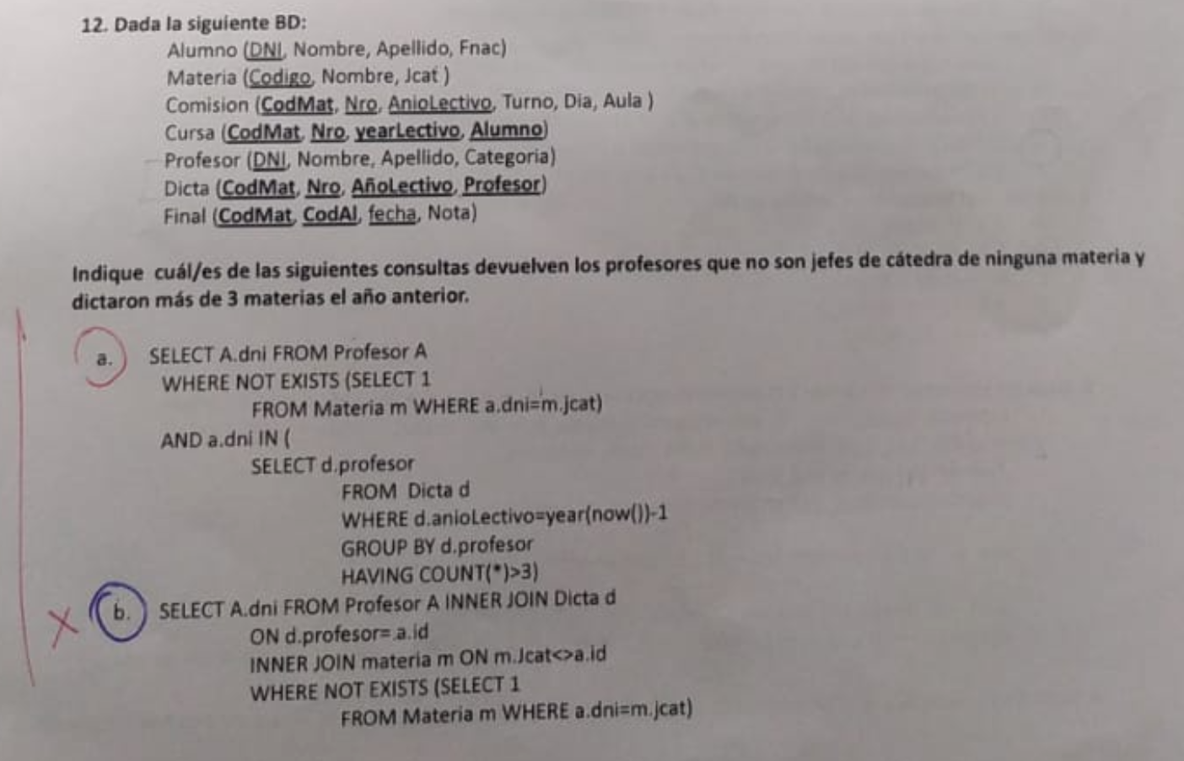

1. Verdadero
2. Falso. Porque en el inner join hay un “<>”

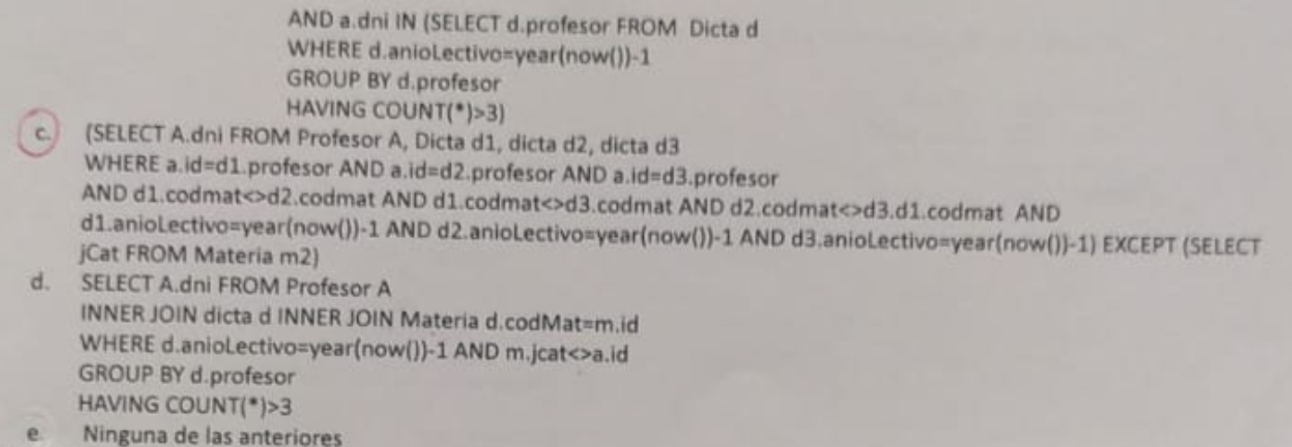

1. Verdadero
2. Falso. Falta el INNER JOIN Dicta d **ON** ….

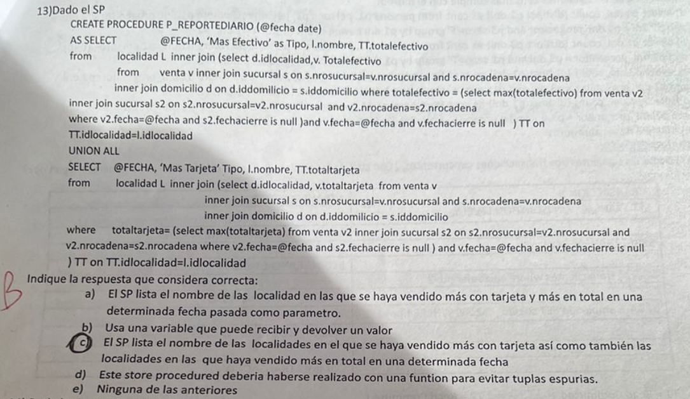

1. Falso. En este caso te pide de que haya pasado las 2 cosas
2. Falso
3. Correcto. Devuelve las localidades que más ventas tuvo con tarjeta y las localidades que mas ventas tuvo en efectivo
4. Falso.

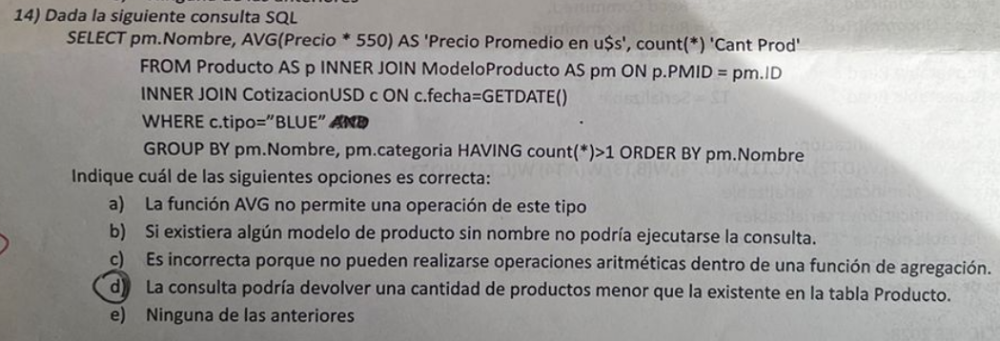

1. Falso. La función AVG permite perfectamente realizar estas operaciones
2. Falso. Mientras tenga id no importa si tiene o no nombre el modelo del prod
3. Falso.
4. Verdadero. Ya que en los prod que existe menos de 2 prod no van a aparecer en el select

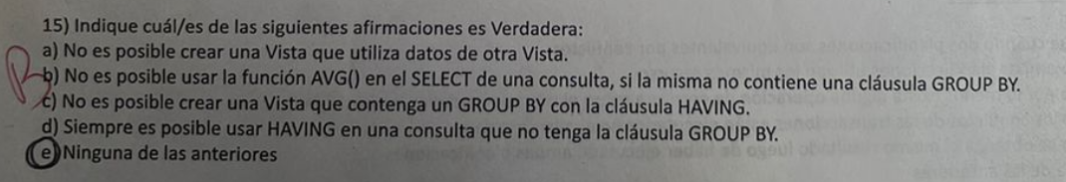

1. Falso. Vos podes crear vistas desde otras vistas
2. Falso. SELECT AVG(Precio) as ‘Prom Precio’ From Prod es perfectamente válido por ejemplo
3. Falso. No existe restricción para una vista respecto al group by o el having
4. Falso. No es posible usar HAVING en una consulta que no tenga GROUP BY

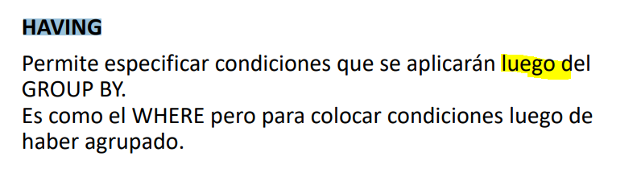

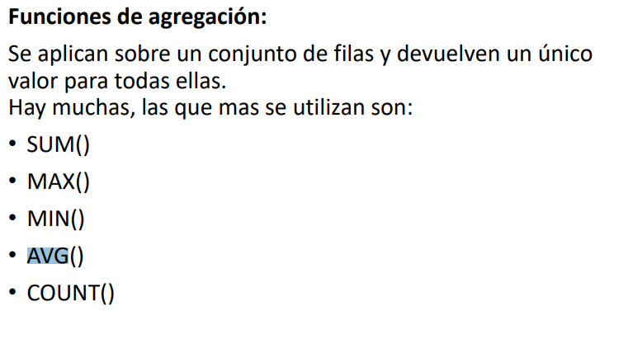

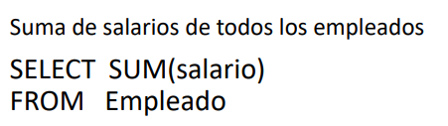

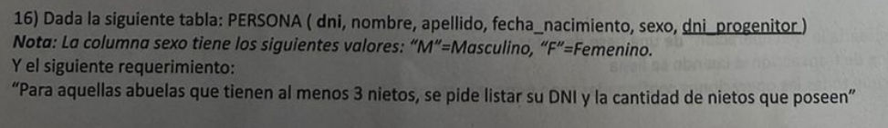

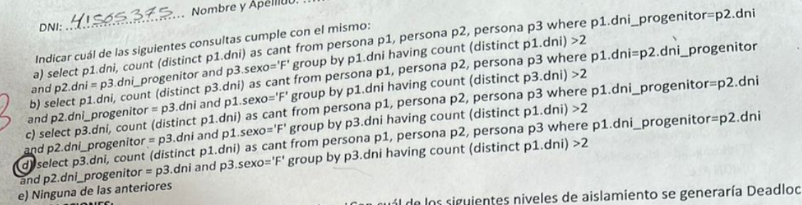

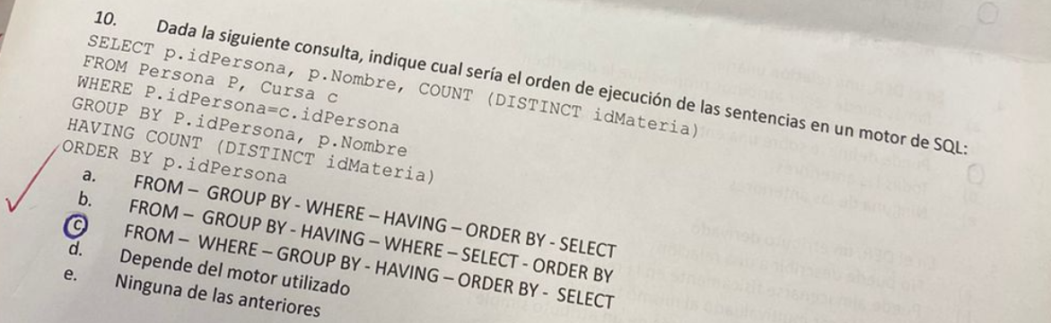

1. Falso, El group by va despues del Where
2. Falso. El Where va despues del From
3. Verdadero.

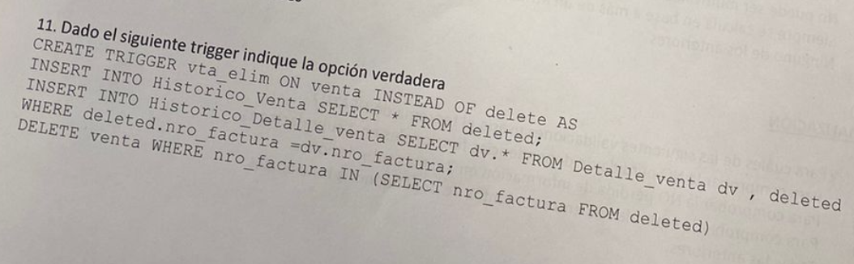

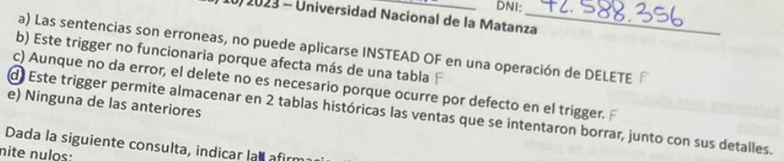

1. Falso, puede colocarse perfectamente un INSTEAD OF
2. Falso. No tiene nada que ver que afecte más de una tabla
3. Falso. Para que se realice el delete debe colocarse en el trigger
4. Verdadero. Inserta sobre Historico_venta y sobre Historico_Detalle

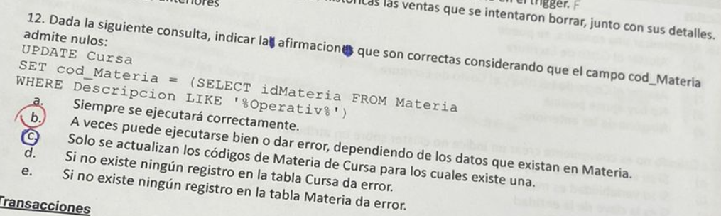

1. Falso. En caso de que no haya ninguna descripción que contenga “Operativ” va a tirarnos error
2. Verdadero. Si en materia se encuentra en Descripción “Operativ” será correcto
3. Falso.
4. Falso. En caso de que no tenga registros quedará como NULL, no tirara error
5. Falso. En caso de que no tenga registros no encuentra a nadie y listo

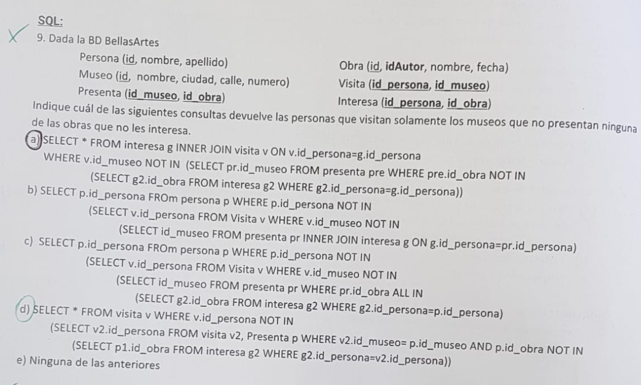

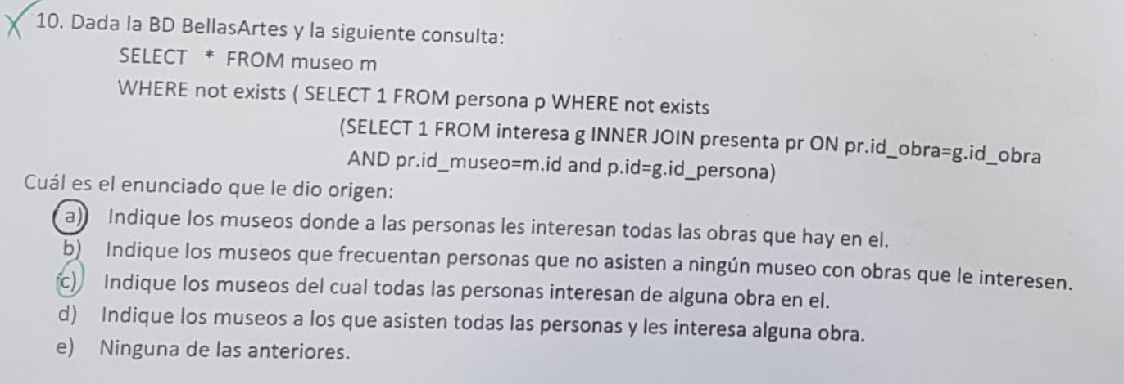

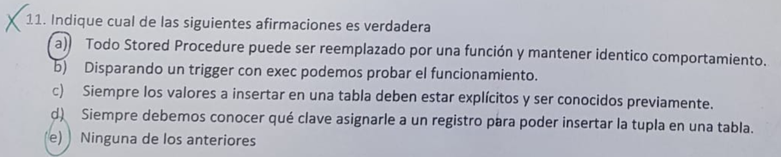

1. Falso. El store procedure no devuelve valores, en cambio la función si
2. Falso. El exec sirve para el **store procedure**
3. Falso. mientras el tipo de valor (int, char,decimal) sea el mismo, no importa si conocemos los valores
4. Falso. Mientras no se repita con otra clave (deben ser únicas) no debería haber problemas, una clave puede crearse automáticamente sin que la sepamos

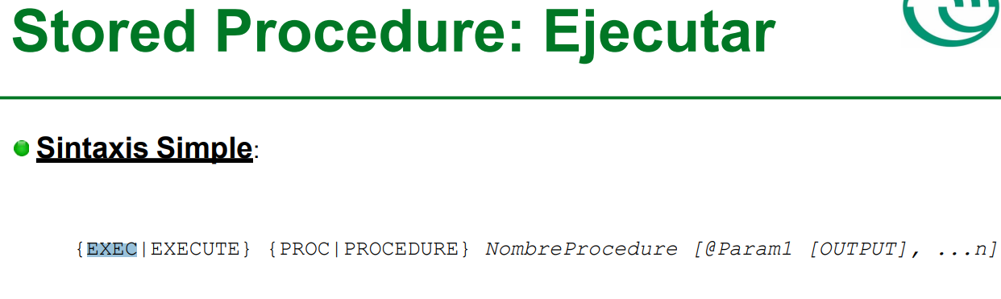

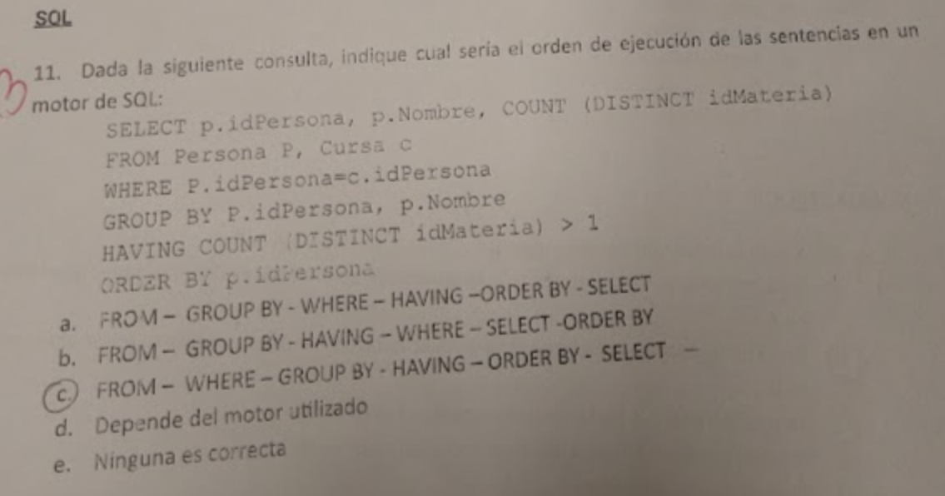

c) Siempre se corre todo en orden, menos el SELECT que va ultimo



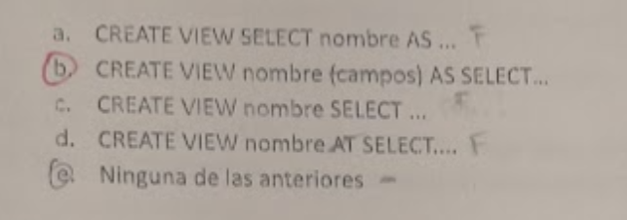

1. Falso.
2. Verdadero.
3. Falso
4. Falso

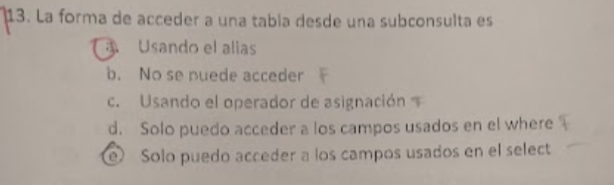

1. Verdadero. Con el alias de una tabla, podemos acceder a una tabla desde una subconsulta
2. Falso. Usando el alias o el nombre completo podemos acceder
3. Falso.
4. Falso. Podemos acceder a todos los campos
5. Falso. Podemos acceder a todos los campos

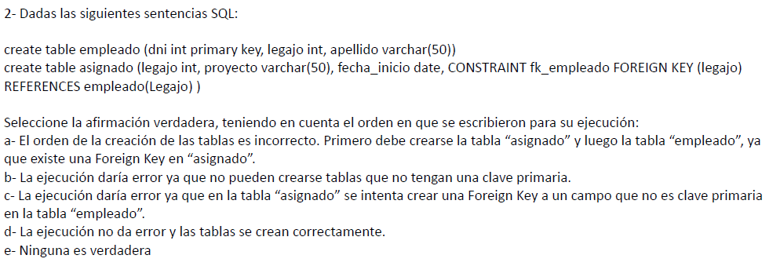

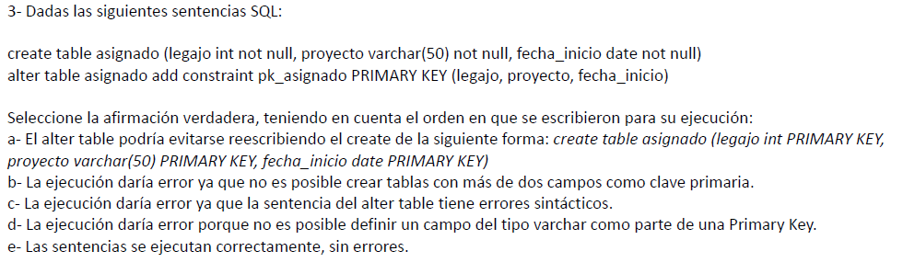

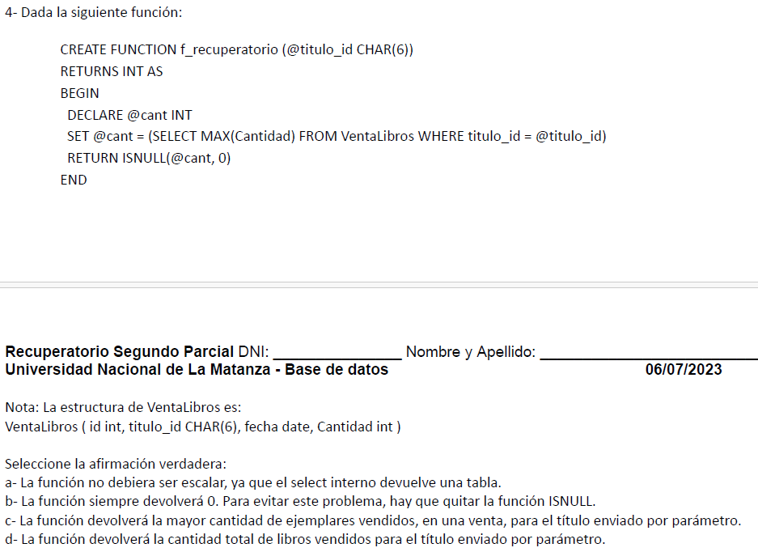

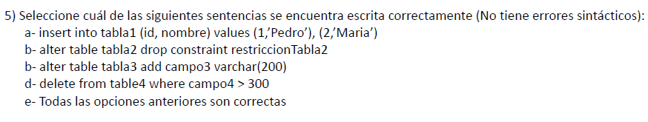

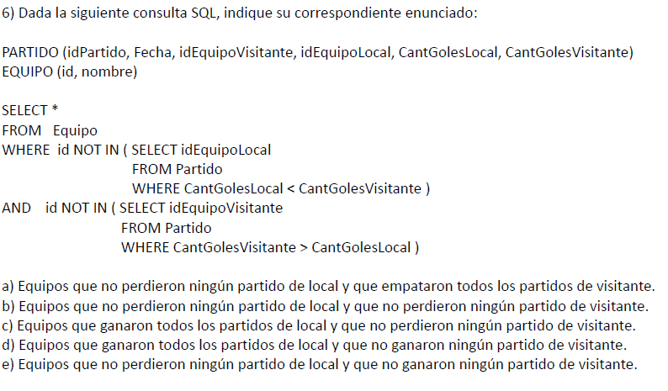

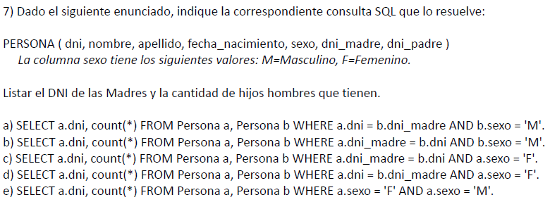

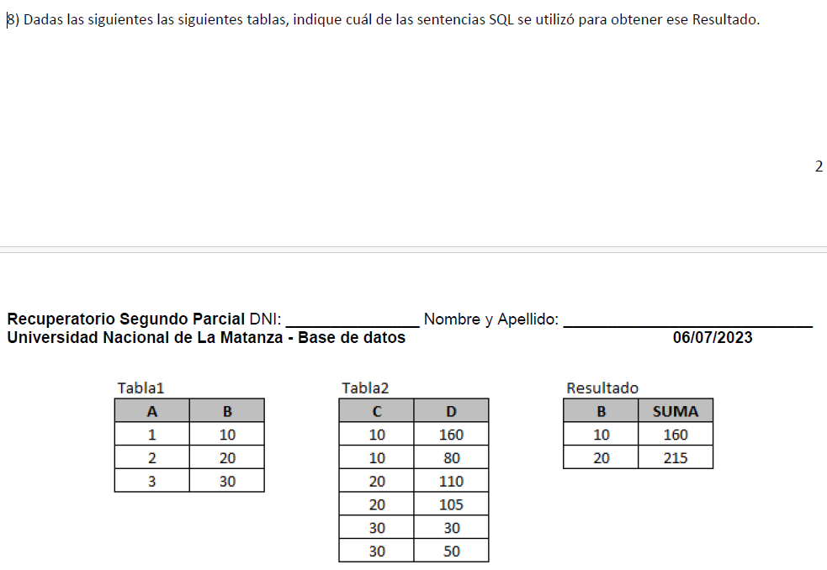

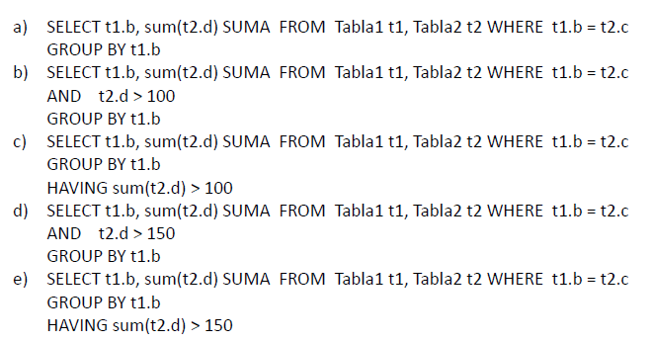

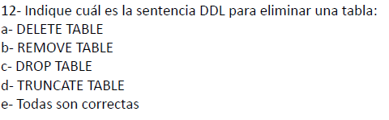

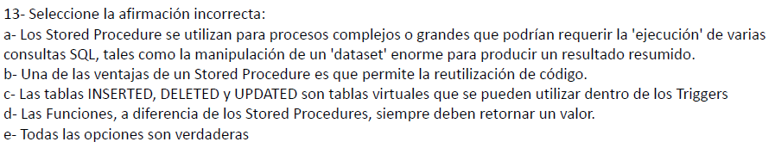

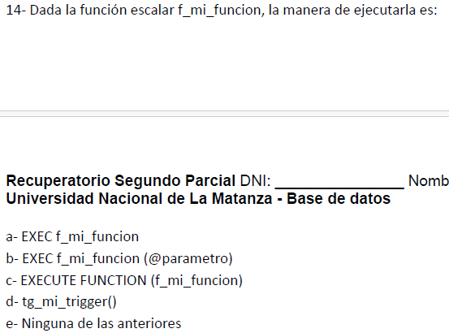

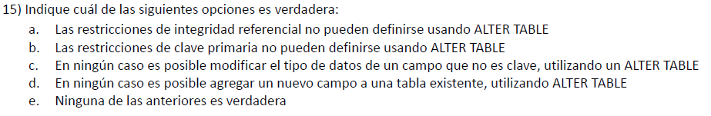

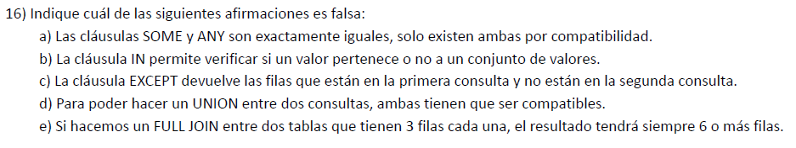

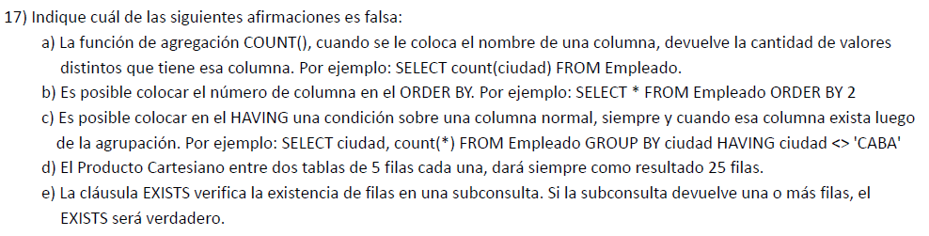

# Transacciones:

##### En el drive hay un PDF que tiene el mejor resumen de este tema, hay 2 cuadros que explican perfecto todo y solamente con eso ya tenes toda la práctica, lo cargue aparte en Drive porque no está en MIEL, lo habían subido en su momento Gianotti e Ybarra.

